目录

一、 系统管理 2

1.1访问控制 2

1.1.1用户角色及报表角色管理 2

1.2系统设置 3

1.2.1系统参数设置 3

二、基础数据 4

2.1通用字典维护 4

2.2排班班次维护 5

2.2.1排班班次设置 5

三、人力资源管理 6

3.1人事管理 6

3.1.1全院人员档案 6

3.1.2科室人员档案 7

3.1.3人员调动 8

四、 排班管理 9

4.1排班 9

4.1.1新建排班 9

4.1.2开始排班 9

4.1.3班次时长调整 11

4.1.4管床 11

4.1.5备注 12

4.1.6排班特殊符号 12

4.1.7页面显示 12

4.2分组 13

4.2.1添加组 13

4.2.2添加组员 13

4.2.3移除分组 14

4.2.4设置组员角色 14

4.3班次模板 15

4.3.1新增模板 15

4.3.2模板维护班次 15

4.4班次设置 15

4.4.1班次列表 15

五、质量检查管理子系统 16

5.1质控基础数据管理 16

5.1.1质控组设置（护理部） 16

5.1.2质控组设置（病区） 17

5.1.3质控组织关系字典 17

5.1.4护理单元组织字典 18

5.1.5原因要素措施字典 18

5.1.6原因与要素关联关系 19

5.1.7要素与措施关联关系 19

5.2质量标准体系管理 20

5.2.1质量标准体系维护 20

5.2.2质量标准维护 20

5.3质量评价体系管理 21

5.3.1评价标准分类 21

5.3.2评价标准项目维护 22

5.4质量检查表管理 23

5.4.1质量检查分类维护 23

5.4.2质量检查表模板维护 23

5.5质量检查持续改进 25

5.5.1质量检查计划（护理部） 25

5.5.2病区自查计划 27

5.5.3执行质量检查（任务） 28

5.5.4病区自查计划 32

5.5.5质量问题持续改进（护理部） 32

5.5.6质量问题持续改进（病区） 39

5.6质量检查审核 39

六、助手工具 43

# **系统管理**

## 1.1访问控制

### 1.1.1用户角色及报表角色管理

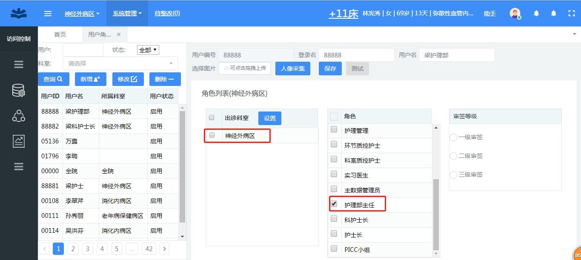

说明：本界面是为了进行用户所属科室，角色和审批权限的设置。

查询：根据用户ID,用户名，所属科室，用户状态查询出客户列表。

所属护理单元：点击所属护理单元，设置用户所属的护理单元。

保存：点击保存对当前用户的所属护理单元，角色，审批登记进行记录。

## 1.2系统设置

### 1.2.1系统参数设置

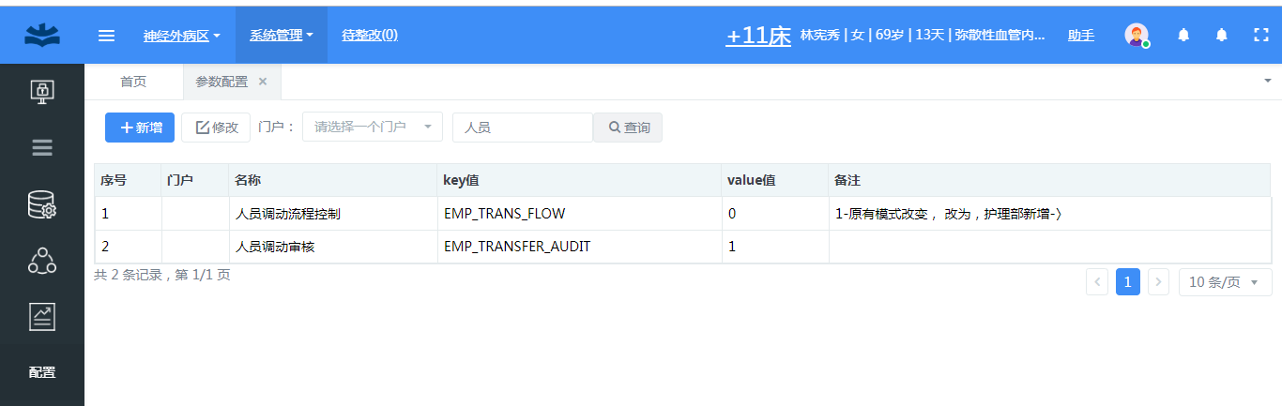

说明：此功能是为了设置如开启系统日志记录等数据选项。系统参数记录在Web服务器配置文件中。

列表中显示配置的各个参数。

新建：弹出下列窗口，输入名称，编码，表示，值，描述等内容项。

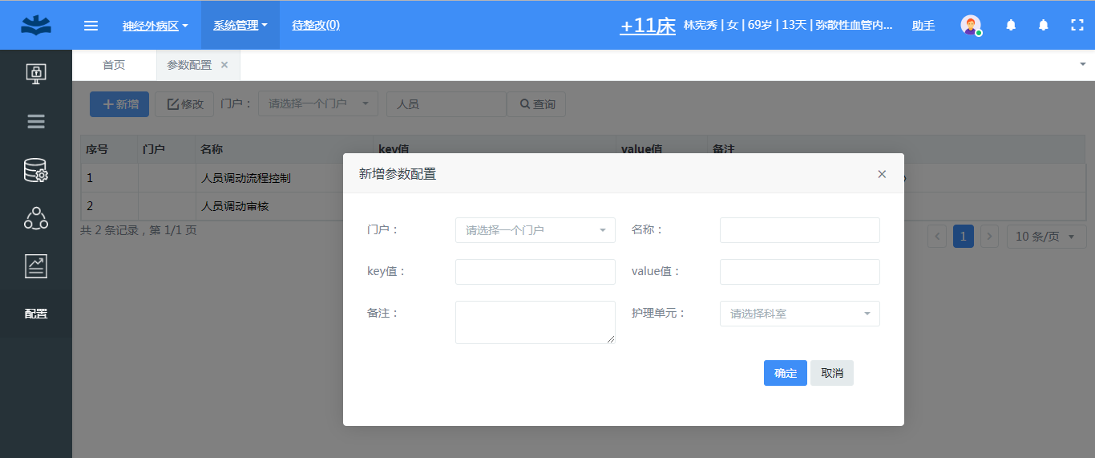

删除：删除配置的一个数据项。

# 二、基础数据

## 2.1通用字典维护

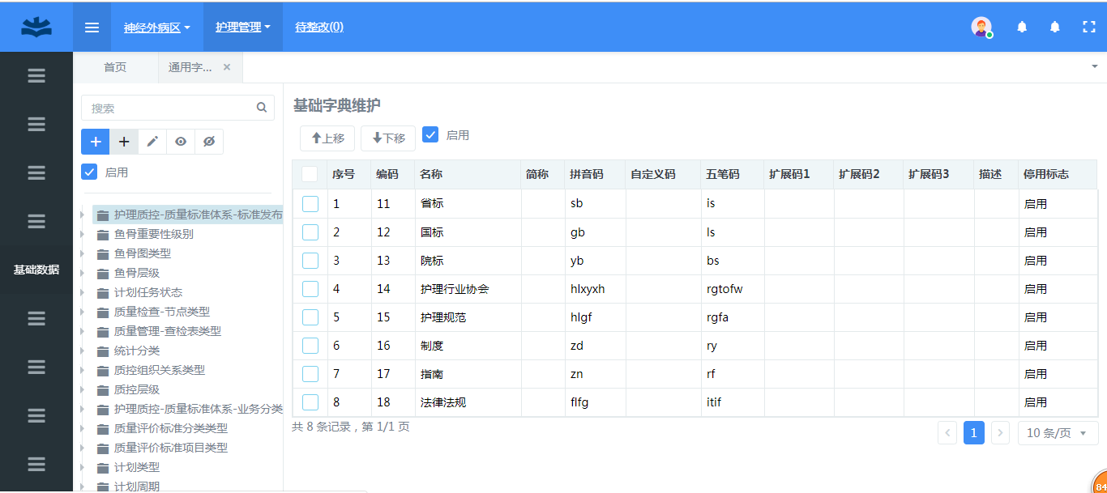

说明：通用字典是对系统中引用的共通字典数据进行统一编码管理，保证系统中数据的一致性。

新建分类：新建分类名称和分类编号。

编辑分类：编辑分类名称和分类编号。

停用分类：在系统中不显示这个分类。

新建字典数据：点击一个分类点击新建就会弹出新建画面可以新建一条字典数据，数据包含编号，名称等信息。

编辑字典数据：编辑字典数据，可以编辑字典的数据

上移、下移可以调整字典排序，会影响到引用字典的下拉框中字典数据的显示顺序。

停用字典数据：就是在字典中不显示这条字典数据。

## 2.2排班班次维护

### 2.2.1排班班次设置

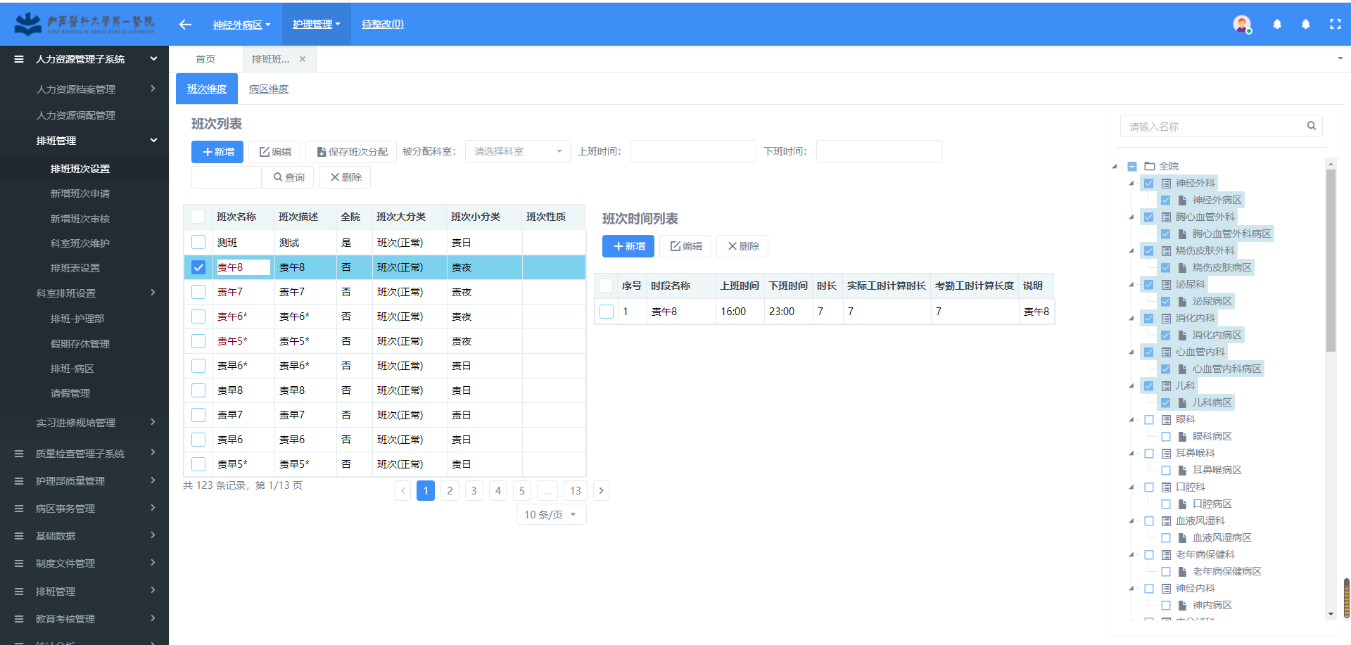

说明：本模块用于维护护理单元的班次设置，将班次分配给对应的护理单元。班次是由新增班次来新建，可以设定班次名称，班次时长等基本班次信息。

保存班次分配：将左侧一个选中的班次与右侧选中的护理单元管理记录在数据库中，作为护理单元排班的基础数据。

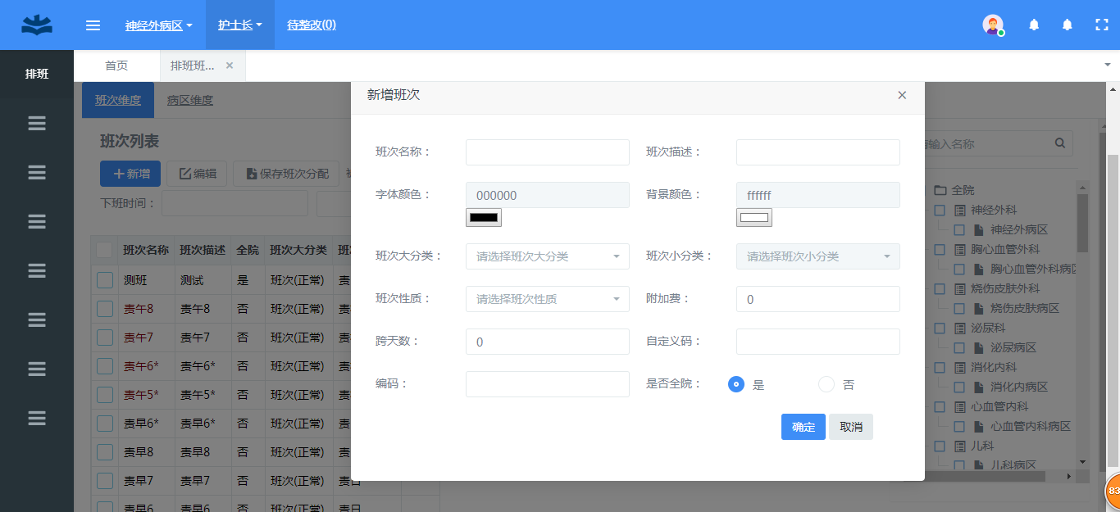

说明：进行班次名称、简称、上班时间1、下班时间1等基本信息的设定。

保存：保存录入的班次基本信息。

# 三、人力资源管理

## 3.1人事管理

### 3.1.1全院人员档案

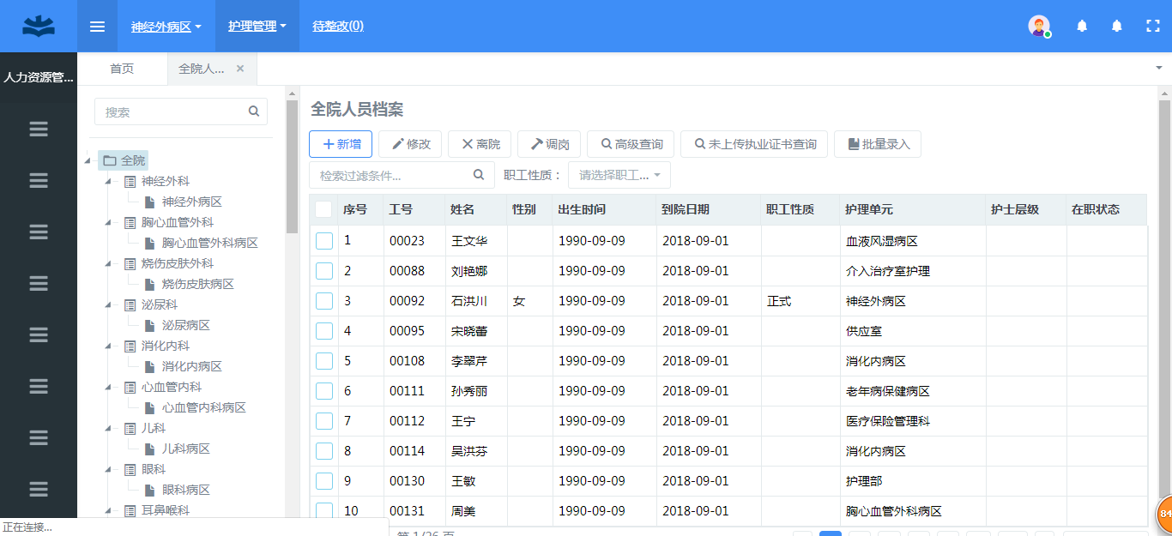

说明：该模块是对本院人员信息的管理，对于某个护理单元，可以新增或者编辑人员的基本信息，经历登记，证书登记，职称职务，岗位信息，奖惩记录，科研成果，人员离院，人员调岗，根据检索条件检索需要的人员信息，将人员表导出，打印。

新增，编辑，人员离院，人员调岗分别有下面画面。

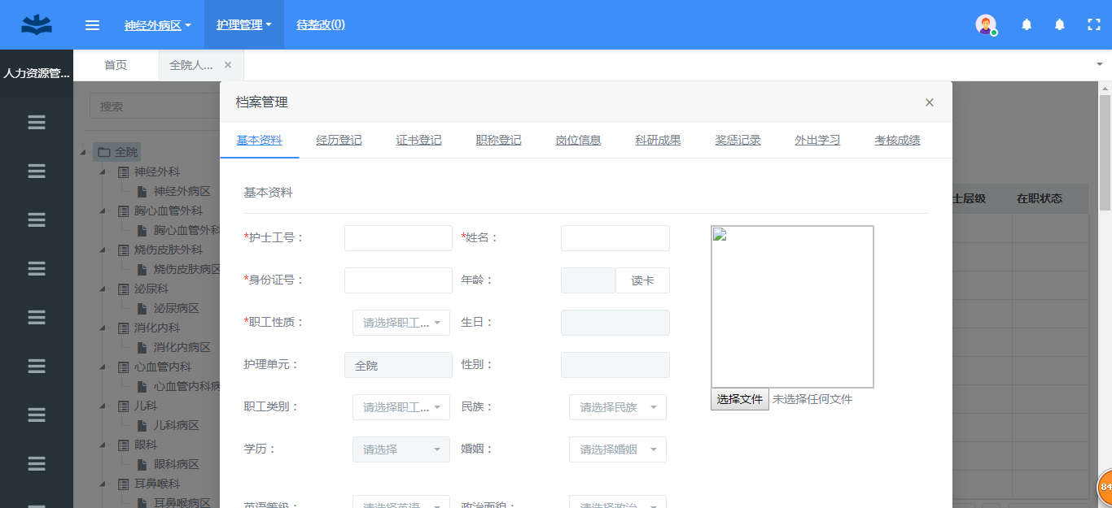

说明： 新增功能，是为本院护士添加包含基本信息等的各项信息。护士工号由系统按规则自动生成，姓名等带*的项目为必须录入项，基本信息录入完成后点击保存后，可以录入经历登记，证书登记等选项页。、

编辑人员档案

选中一条需要编辑的人员记录，单击‘编辑’，具体操作同新建人员信息类似。

人员离院

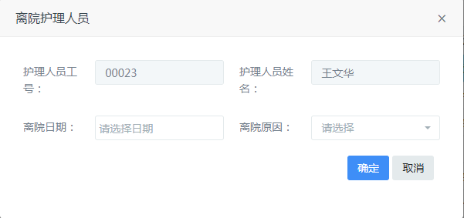

说明：进行人员离院的设定，录入离院原因，离院日期等相关信息。

保存：将录入的离院日期，离院原因等信息录入到数据库。

### 3.1.2科室人员档案

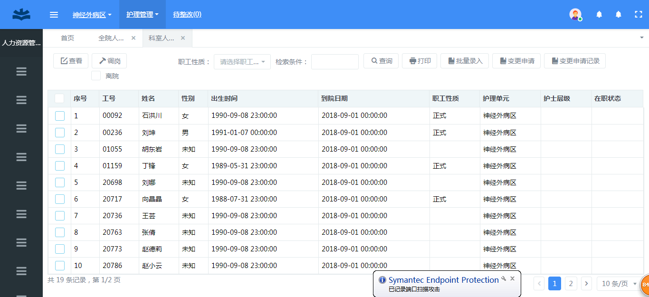

说明：此模块可以根据护理单元检索出某个护理单元的人员档案信息，选中一条人员记录，单击‘编辑’按钮，可以编辑人员档案信息，单击‘调岗’按钮，可以实现人员调岗，根据职工性质及拼音码可以检索需要的人员信息，可以将人员信息导出，打印。

### 3.1.3人员调动

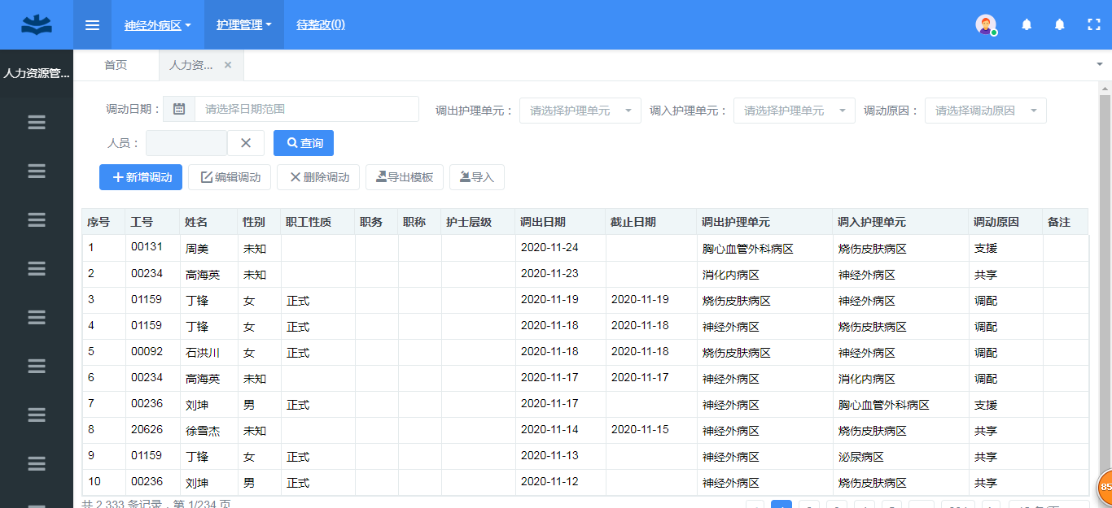

说明：此模块可以根据检索条件检索出需要的人员调动信息，可以新增人员调动，调动审核，调动接收，导出，打印。新增人员调动，调动审核，调动接收三个按钮只有具备相应权限的人打开页面时才会可以点击。

新增调动

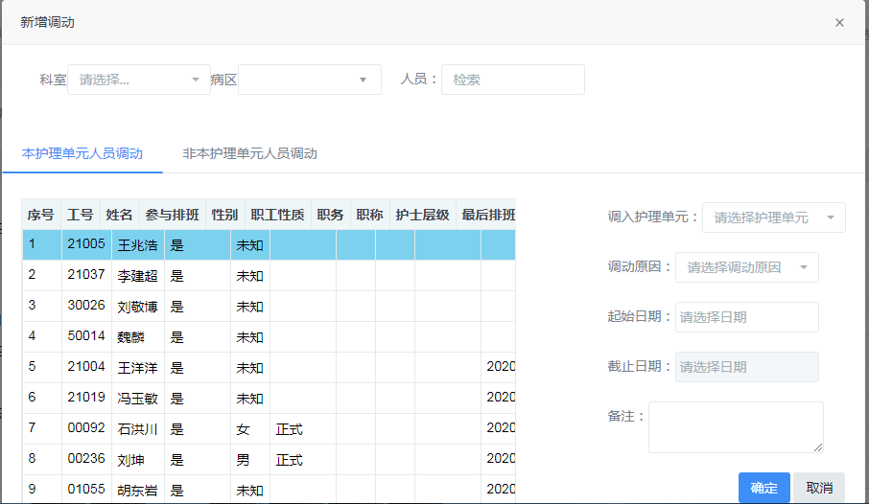

说明：单击‘新增调动’按钮，在人员列表中选择需要调动的人员，选择调入护理单元，调动日期，调动原因，单击‘确定’按钮保存相应信息。

# 排班管理

## 4.1排班

### 4.1.1新建排班

在“排班周期”处选择新建排班（或者要编辑的排班周期），在时间控件中选择日期

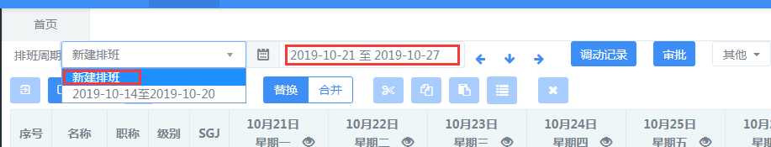

### 4.1.2开始排班

点击“编辑”按钮开始排班

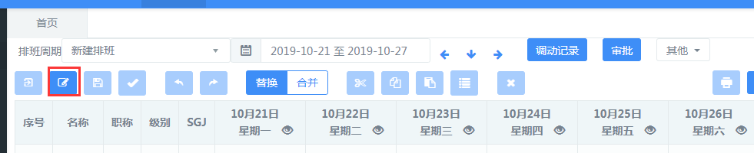

双击要排班的位置，弹出班次选择框，选择要排的班次，可多选

勾选“平铺”按钮：所选班次会依次向后排；

勾选“合并”按钮：所选班次会显示在一个班次栏中；

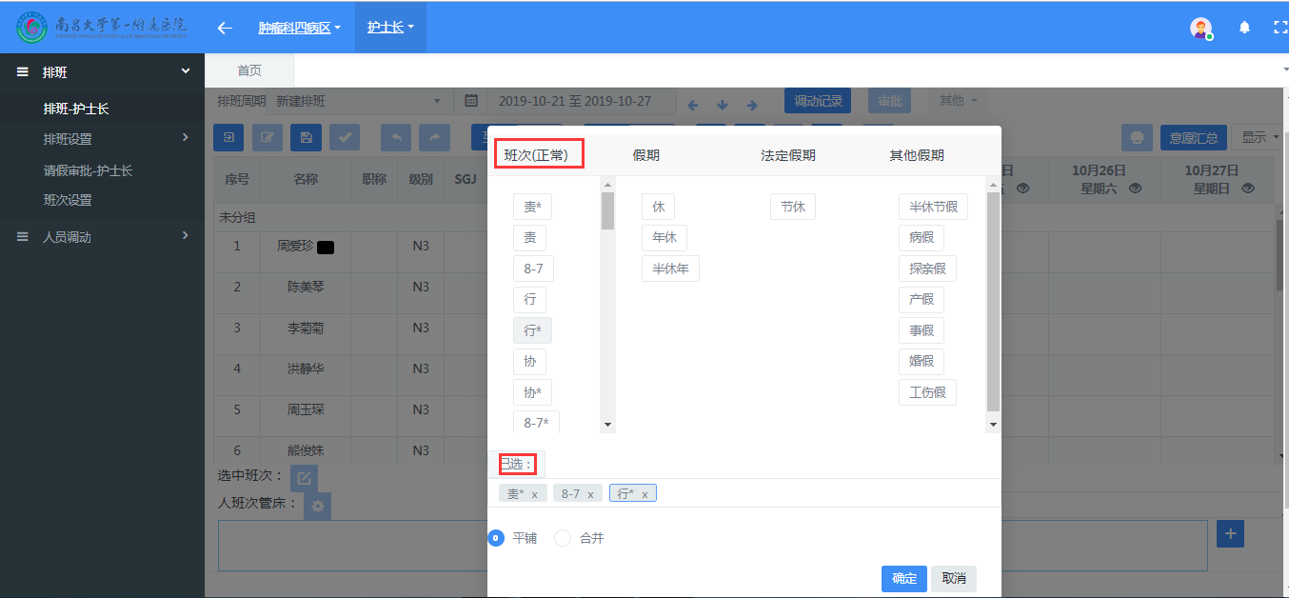

按钮解释

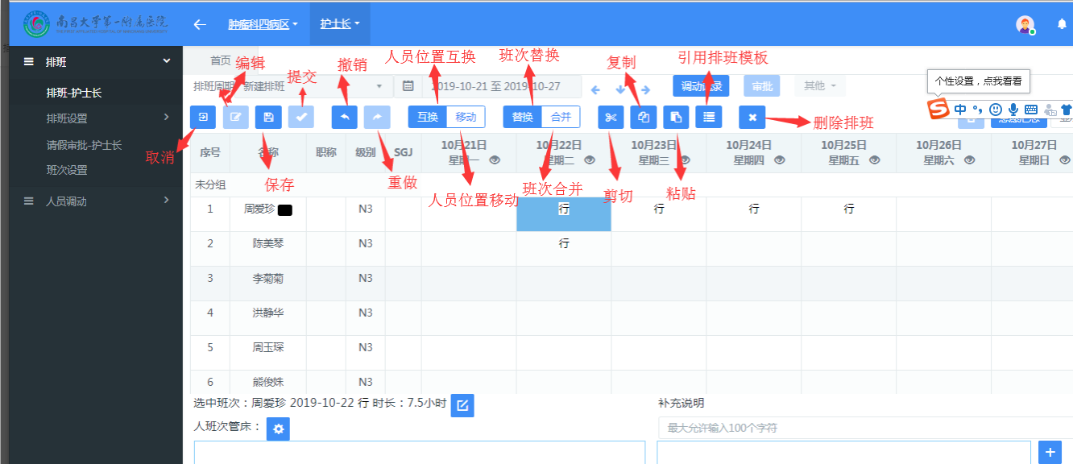

复制粘贴班次

选中需要复制的班次（可单选也可多选，多选需要按住Ctrl键点击班次），点击“复制”按钮，再选中需要粘贴的位置点击“粘贴”按钮；

也可点击“剪切”按钮将班次剪切粘贴到需要的位置；（按钮位置参考2.3中的按钮解释）

替换合并班次

选择“替换”按钮，将A班次拖动到B班次上，AB两个班次位置互换；

选择“合并”按钮，将A班次拖动到B班次上，AB两个班次合并到一起；

引用排班模板

选中需要的位置，点击“引用模板”按钮，该模板中的班次会引用到排班表中；（按钮位置参考按钮解释）

人员位置移动

选择“互换”按钮拖动人员名称，例如把A拖动到C的位置，是A和C两个人员的位置互换；

选择“移动”按钮拖动人员名称，被拖动的人员位置移动，不会产生互换；

### 4.1.3班次时长调整

主要针对某一班次时长的临时调整，如出现早退或者加班情况；

选择班次，点击下方时长后的“编辑”按钮，根据情况增加或减少相应工时。

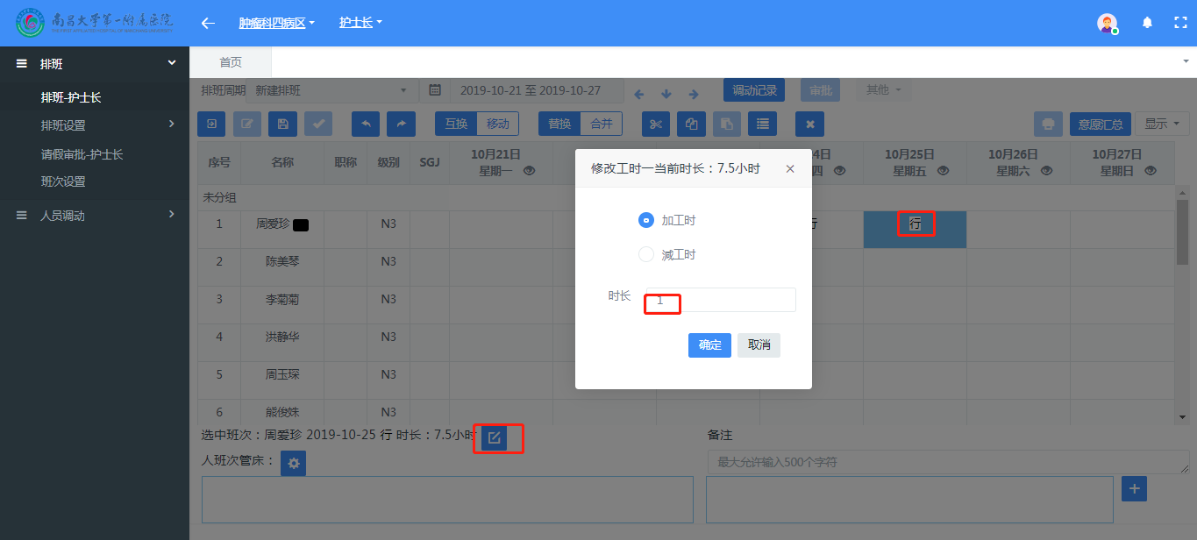

### 4.1.4管床

选择班次，点击下方的“管床”按钮，弹出页面，勾选需要分配的床位。

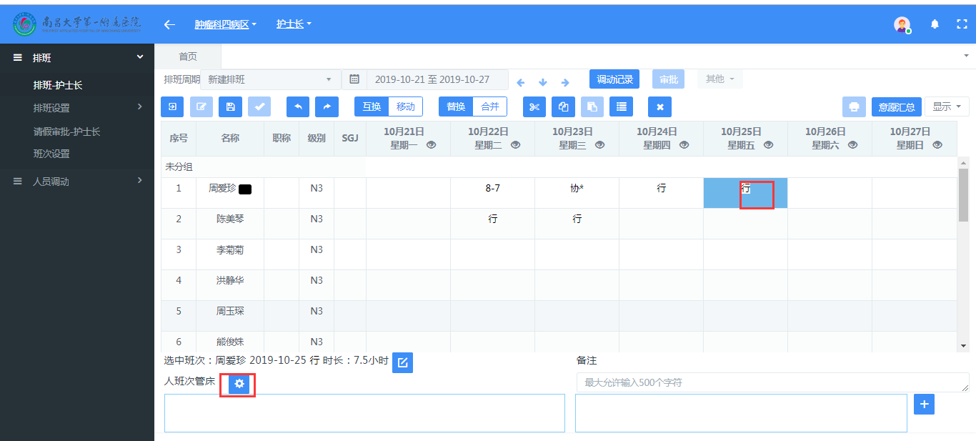

### 4.1.5备注

可将一些特殊需要注明的内容写在备注中，方便查看

### 4.1.6排班特殊符号

可添加一些特殊符号代表某些班次，方便查看。

点击页面下方“加号”按钮，点击“新增”，在弹出的页面中添加要显示的内容；其中“文字”是在页面中显示的，“说明”是其代表的意思。

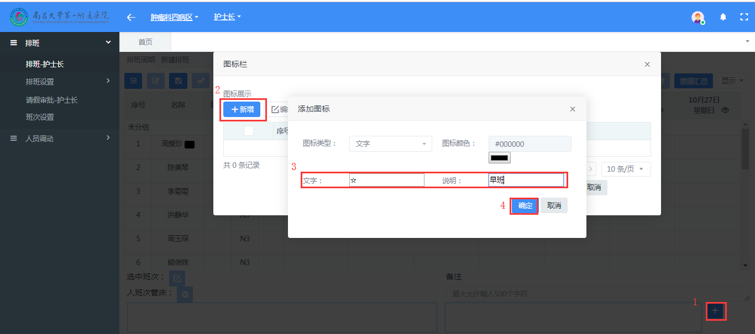

### 4.1.7页面显示

点击“显示”按钮，下拉列表中的项勾选后会显示到页面中。

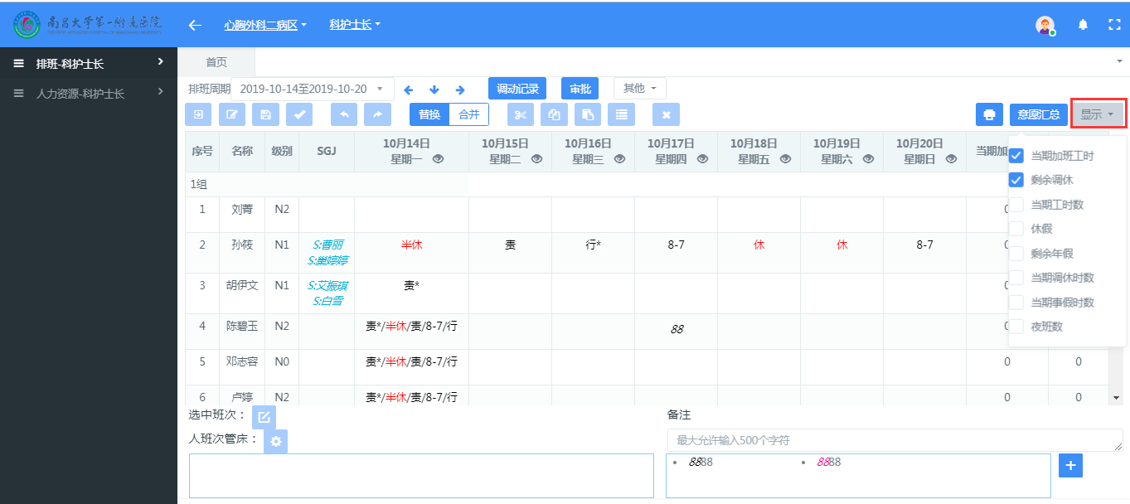

## 4.2分组

### 4.2.1添加组

点击“编辑分组”按钮，弹出页面点击“新建分组”，输入组名后点击保存。

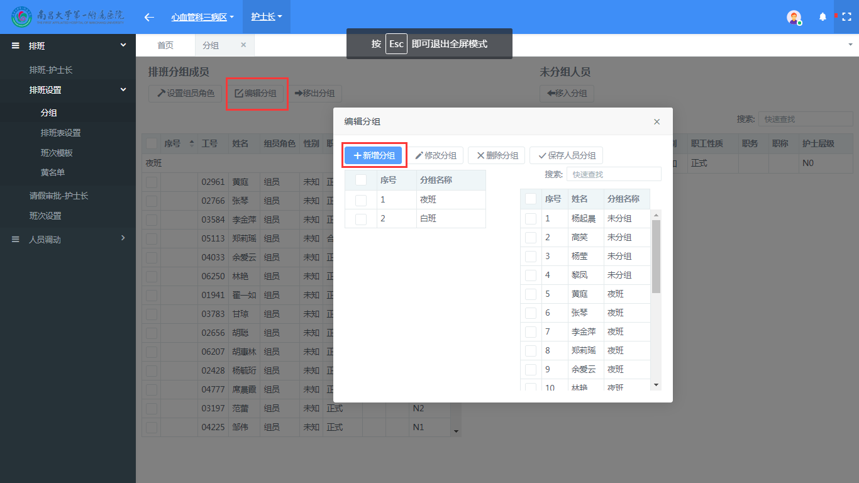

### 4.2.2添加组员

方法一：添加分组后，可直接选中该小组，在勾选左侧护士，点击“保存人员分组”

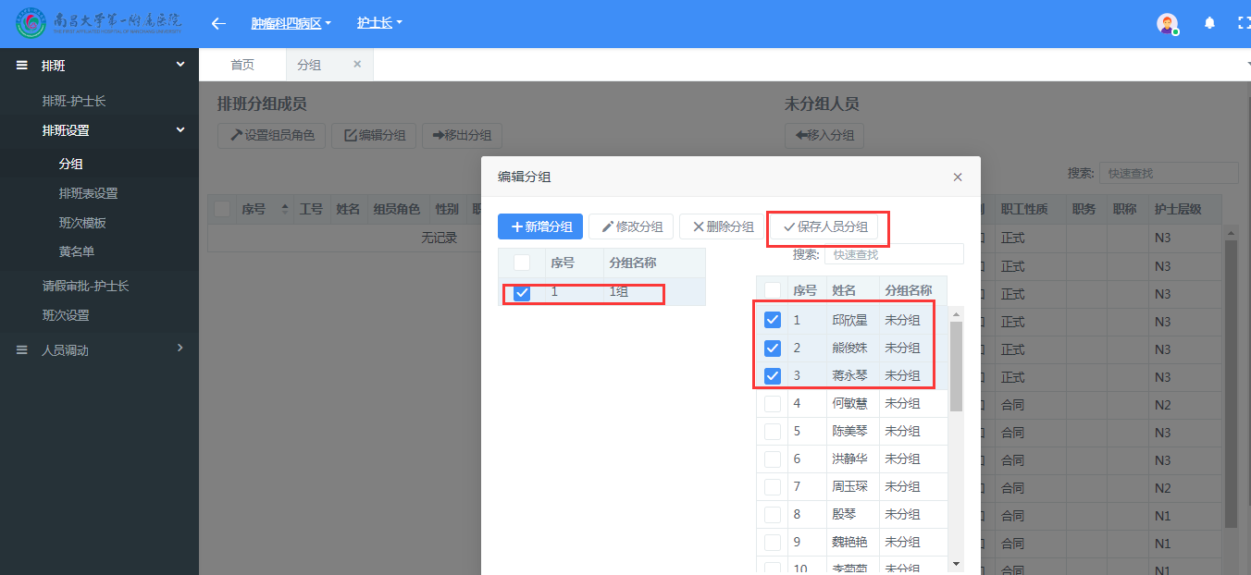

方法二：在分组主页面中中右侧勾选人员，点击右上方的“移入分组”按钮，选择要分配的组，点击保存。

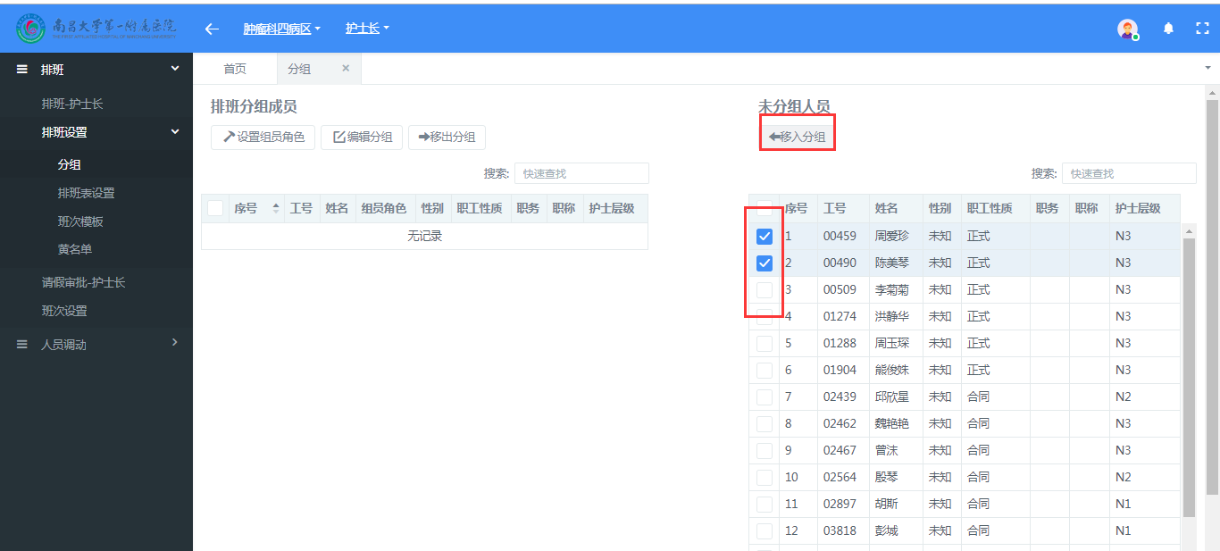

组中人员可拖动

### 4.2.3移除分组

勾选需要移出的人员，点击“移出分组”按钮，人员被移出

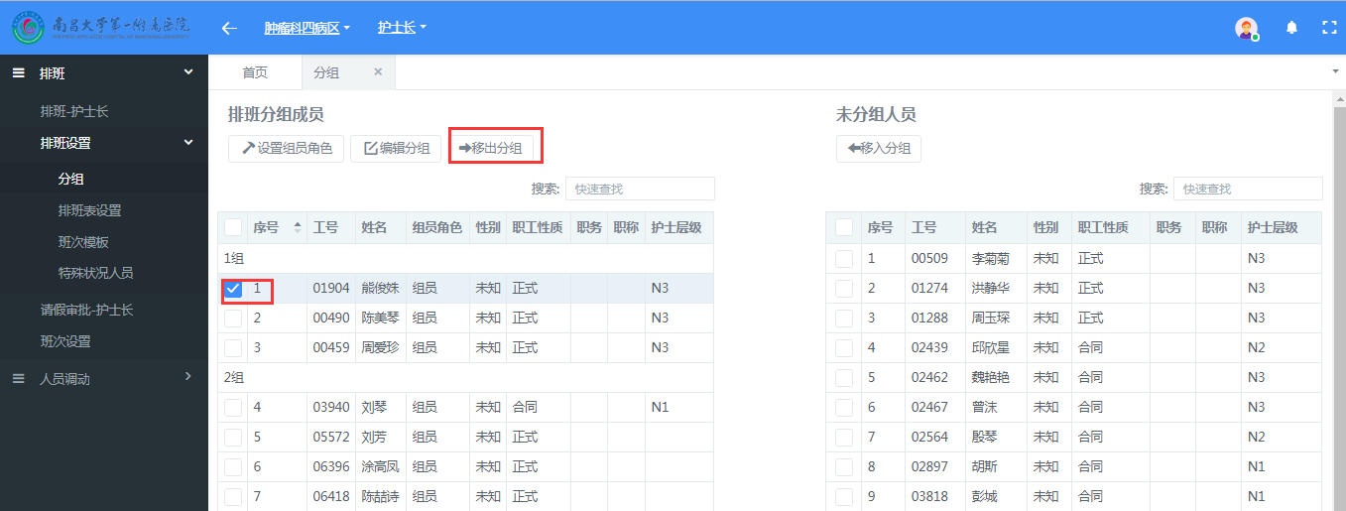

### 4.2.4设置组员角色

勾选要分配角色的人员，点击“设置组员角色”按钮，可给设置组长，副组长等角色。

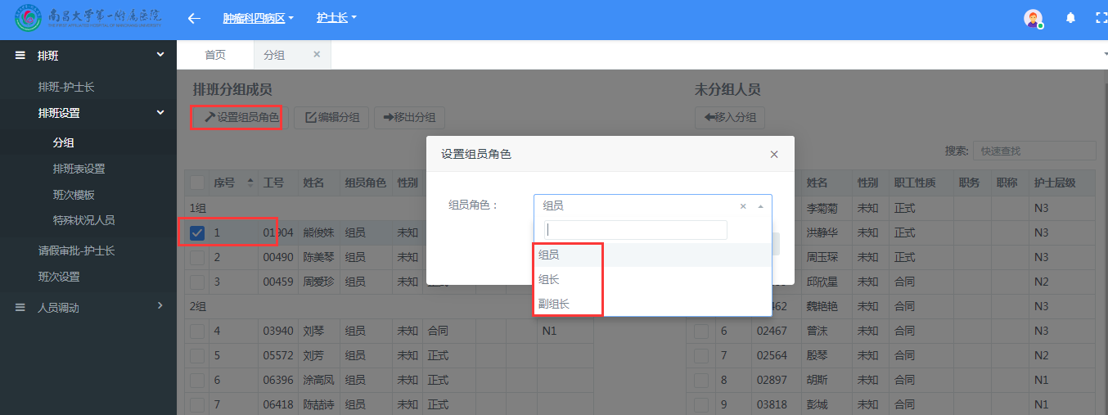

## 4.3班次模板

### 4.3.1新增模板

点击“新增”按钮，输入模板名称，设置模板是否循环，点击保存。

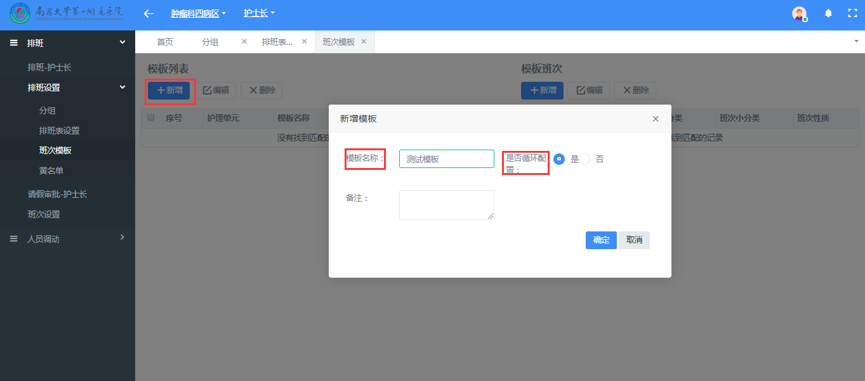

### 4.3.2模板维护班次

勾选模板，点击右侧“新增”，选择模板中需要的班次。

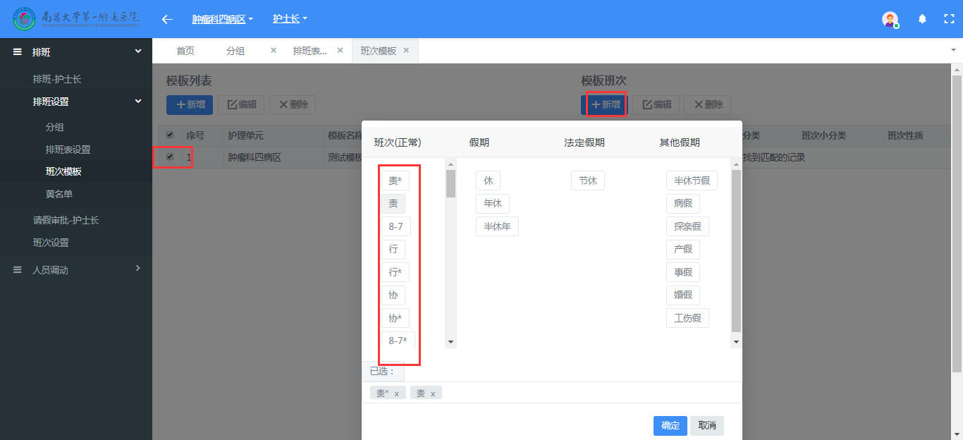

## 4.4班次设置

### 4.4.1班次列表

可在该页面中修改班次颜色和配置管床；

选中某一班次可拖动排序，该顺序与排班页面中的班次顺序一致，可将本科室经常用的班次排到上方。

# 五、质量检查管理子系统

## 5.1质控基础数据管理

### 5.1.1质控组设置（护理部）

该页面中可维护质控组及质控组成员。

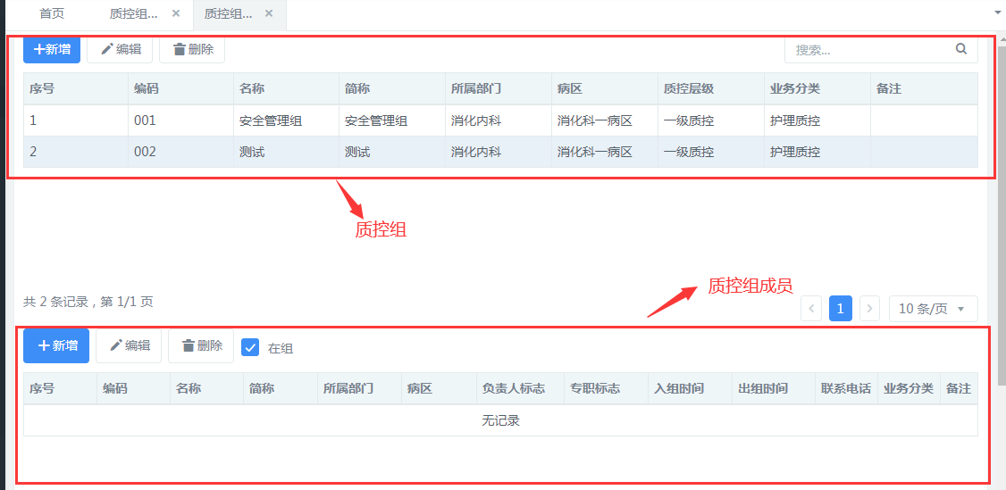

5.1.1.1新增质控组：点击页面页面上半部分“新增”按钮，弹出的新增界面中填写要新增的质控组信息。

业务分类：分为护理质控和临床质控；

所属科室：选择相应科室与病区

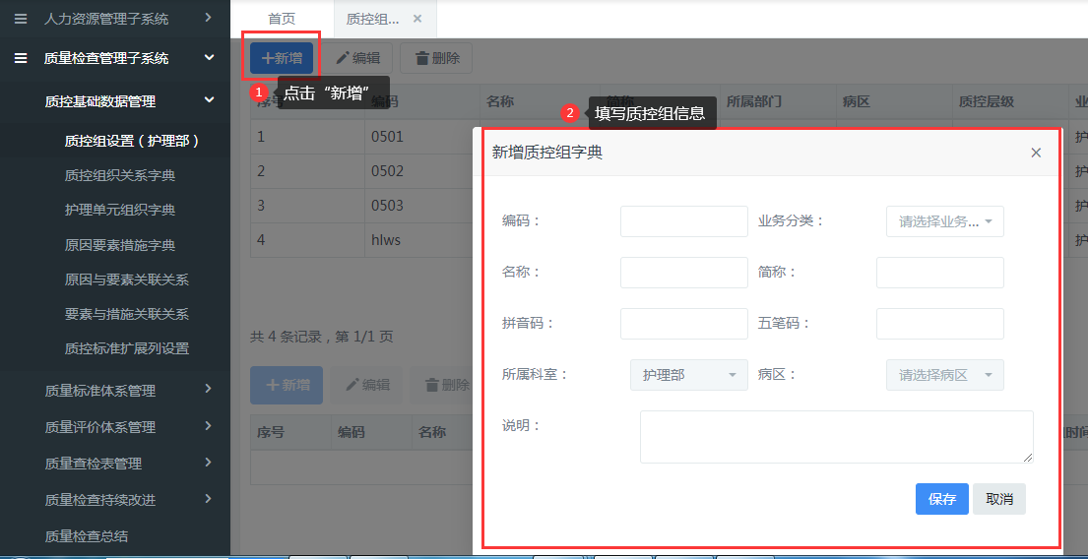

5.1.1.2选中任意质控组，可进行“编辑”“删除”“搜索”操作；

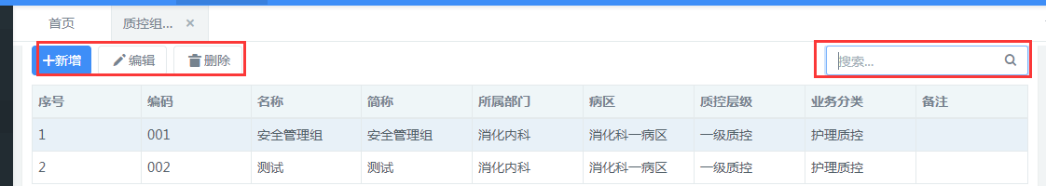

5.1.1.3新增质控组成员：选择一条质控组后点击页面下半部分的“新增”按钮，弹出界面中填写新增组员信息；

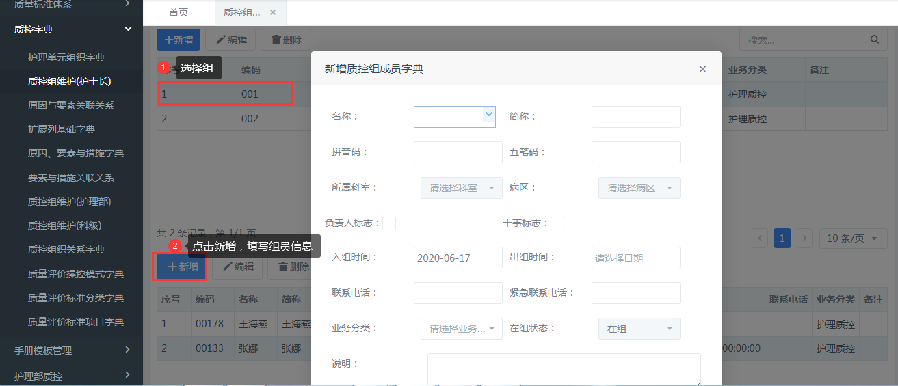

5.1.1.4选中任意质控组成员，可进行“编辑”“删除”操作，

“在组”为过滤搜索条件，勾选时列表中只显示在组人员，不勾选时显示全部人员；

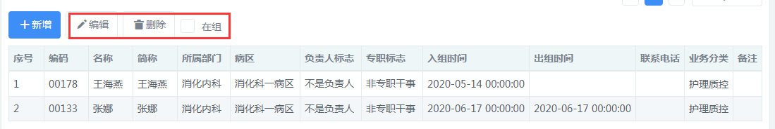

### 5.1.2质控组设置（病区）

同1.1.12.1.1质控组设置（护理部）

### 5.1.3质控组织关系字典

该页面中可维护质控组组织关系；

选择左侧节点，点击“新增”按钮，添加质控组

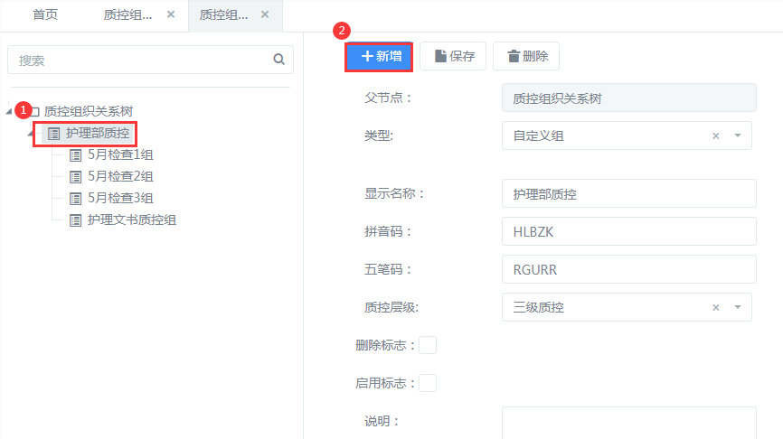

### 5.1.4护理单元组织字典

该页面中维护科室、病区的组织单元结构；

在左侧结构树中选中科室，点击右侧“新增”按钮，填写要新增的科室病区信息，书写完成后点击“保存”；再次选中该节点可“修改”与“删除”。

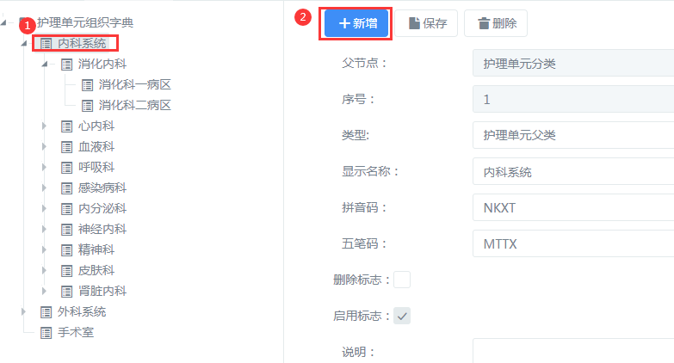

### 5.1.5原因要素措施字典

该页面分为左、中、右3部分，左侧为“原因字典”维护，中部为“要素字典”维护，右侧为“措施字典”维护。

5.1.5.1原因字典维护

选中节点，点击“＋子节点”按钮，在弹出的页面中添加原因内容；

编辑：选中节点内容，点击“编辑”，可进行修改操作；

删除：选中节点，点击“删除”，可删除该节点；

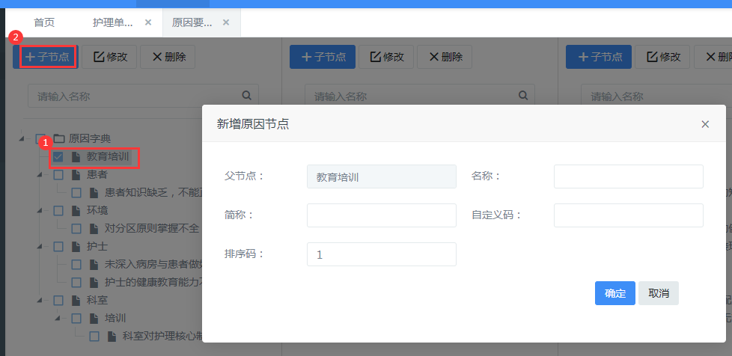

5.1.5.2要素字典维护

同5.1.5.1原因字典维护

5.1.5.3措施字典维护

同5.1.5.1原因字典维护

### 5.1.6原因与要素关联关系

该页面维护原因与要素之间的关联关系；

选中左侧原因树中的要关联的原因项，在选中右侧要素树中要与左侧选中的原因关联的要素项，点击左上方的“保存原因与要素”按钮进行保存。

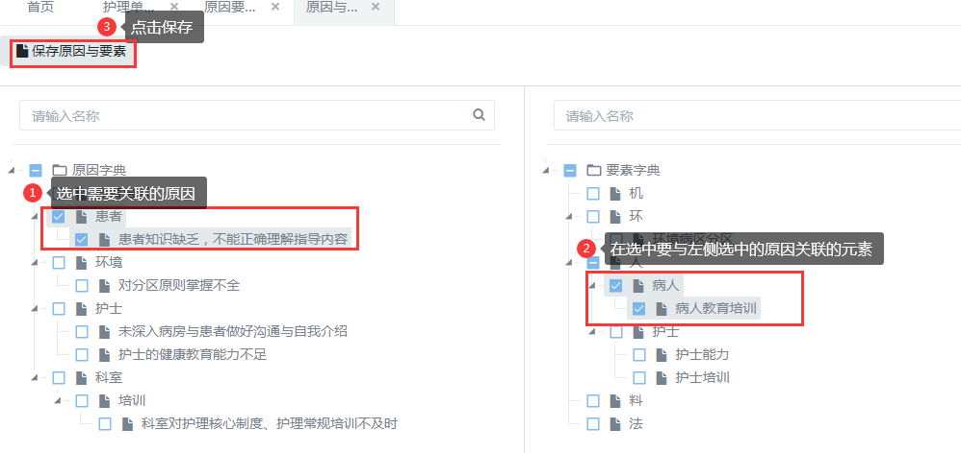

### 5.1.7要素与措施关联关系

该页面维护要素与措施之间的关联关系；

选中左侧要素树中的要关联的要素项，在选中右侧措施树中要与左侧选中的要素关联的措施项，点击左上方的“保存要素与措施”按钮进行保存。

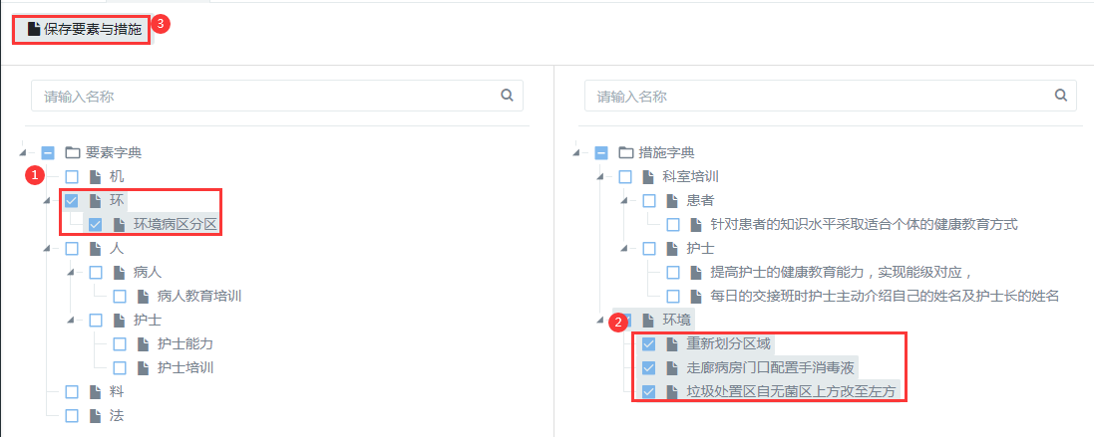

## 5.2质量标准体系管理

### 5.2.1质量标准体系维护

可以新建国家、省、市、院级质量体系标准；

点击“新增”按钮，填写体系内容；体系列表中“删除”操作按钮，可进行删除操作。

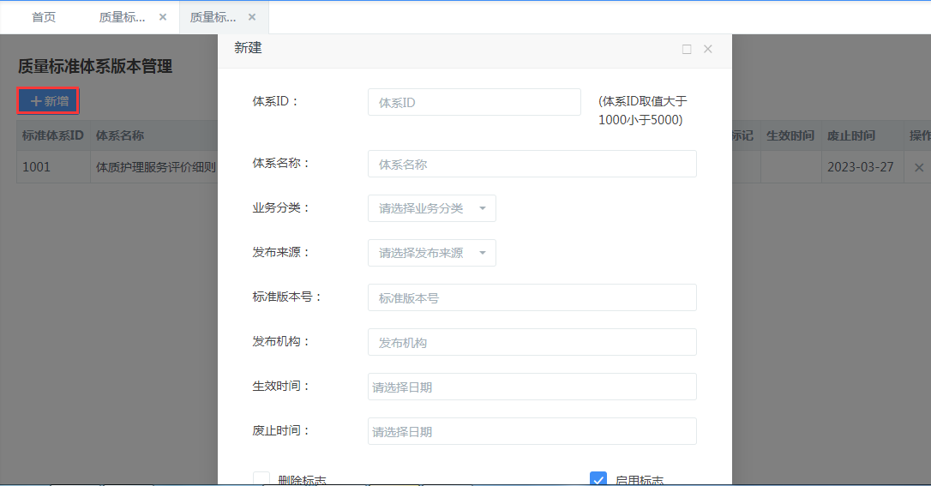

### 5.2.2质量标准维护

该页面维护质量管理标准的具体条款内容；

5.2.2.1新增质量管理标准分类，点击左侧“新建”按钮，填写新建质量标准内容；

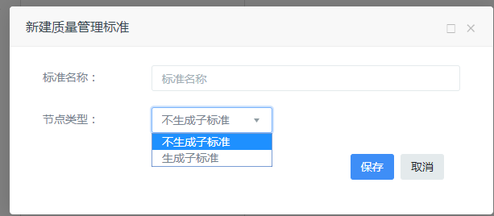

节点类型：选择“不生成子标准”后，只生成质量标准节点

选择“生成子标准”后，会在中间部分生成“质量目标”、“质量标准要点”、“结果标准”三个子节点，如下图：

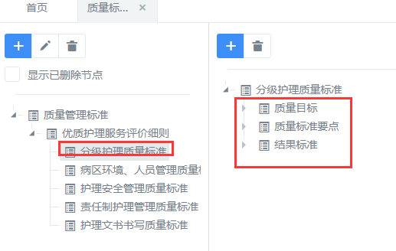

5.2.2.2新增质量标准子节点，选中页面中部子节点，点击“新增”按钮，填写当前节点内容条款。

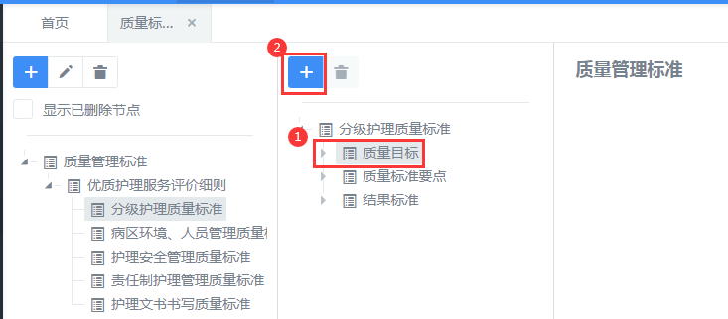

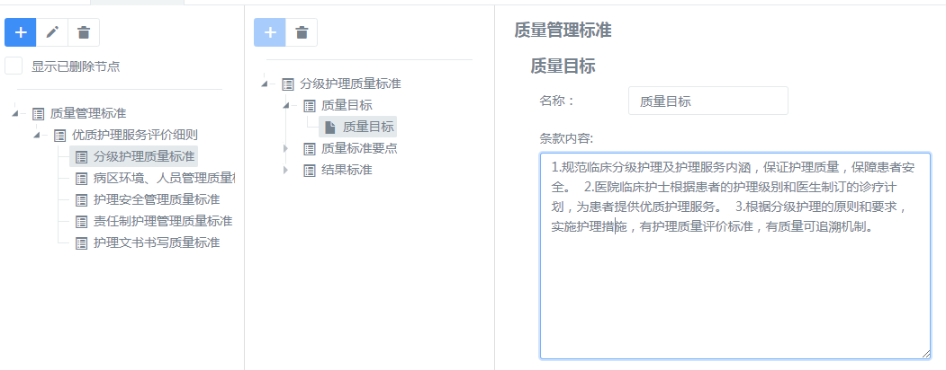

5.3质量评价体系管理

### 5.3.1评价标准分类

该页面维护护理评价分类

选择左侧结构树中任意节点，点击右侧“新增”按钮，填写该评价类详情点击保存

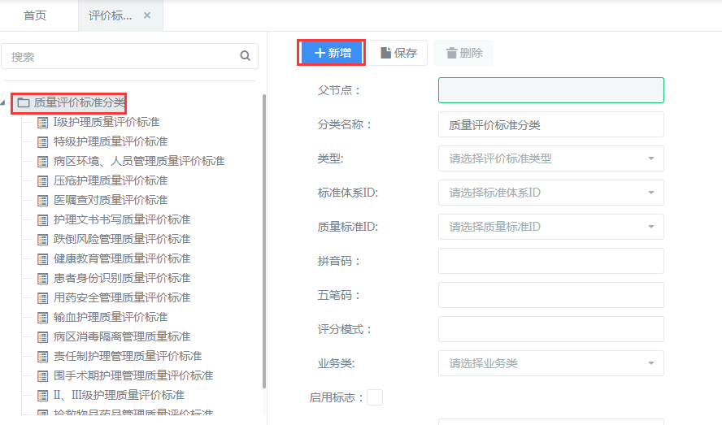

### 5.3.2评价标准项目维护

5.3.2.1点击“”按钮，会弹出“评价标准分类”页面，可维护左侧分类结构树；

5.3.2.2手动新建评价内容：选中左侧任一评价分类后，点击“新建”按钮，在页面右侧填写节点名称等信息后点击“保存”，新建的节点会显示在页面中部；

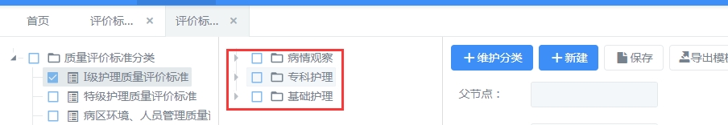

选中中部某节点，可继续新建下一级评价内容；

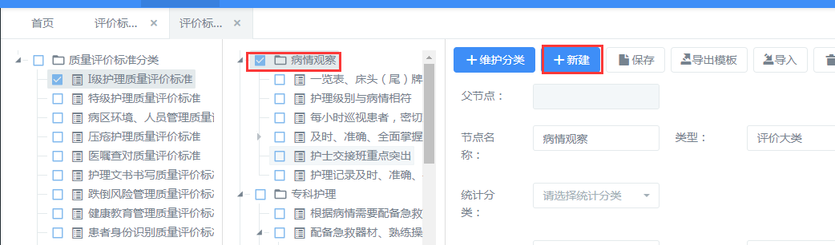

5.3.2.3导入模板的方式新建评价内容：

点击“”按钮，将导出的模板保存后，把评价内容输入到模板中，其中“层级”与“类型”要标注正确，模板书写完成后，点击“”按钮，选择模板，将内容导入即可；

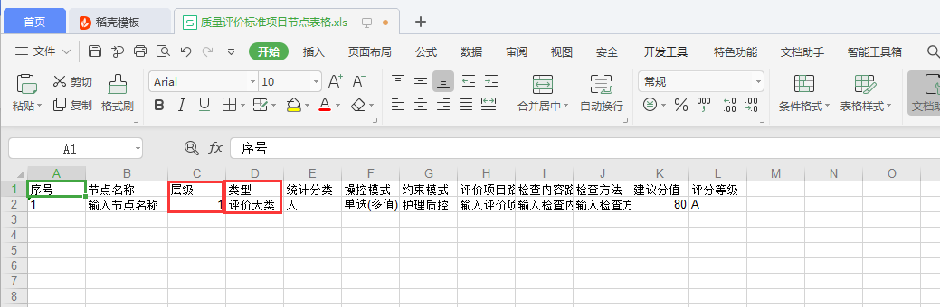

## 5.4质量检查表管理

### 5.4.1质量检查分类维护

新增质量检查分类：选择左侧分类节点，点击“新增”按钮，填写内容后点击“保存”；

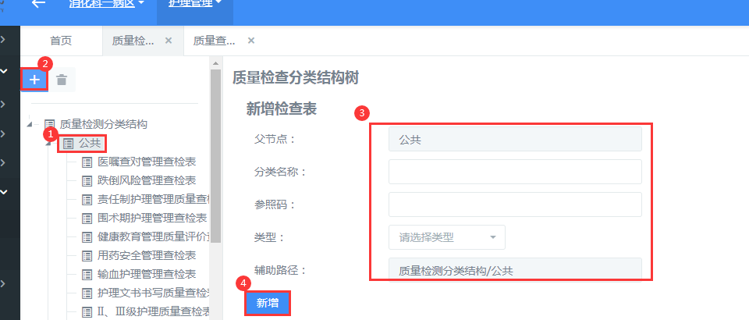

### 5.4.2质量检查表模板维护

5.4.2.1方法一：导入检查表

选中左侧相应检查表节点，点击“导入检查表”按钮，在弹出页面中选择相应的质量评价标准，点击“保存”按钮；

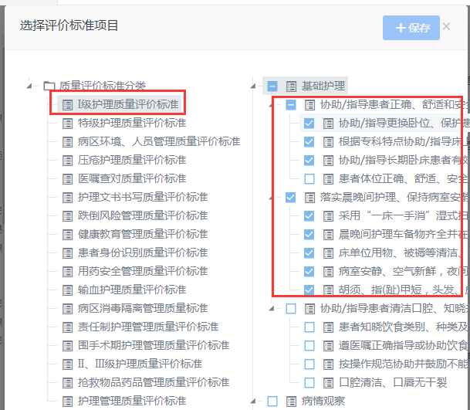

5.4.2.2方法二：新增检查表

选中左侧相应检查表节点，点击“新增检查表”按钮，在右侧“新增检查项”部门填写内容，填写完成后点击“保存”；

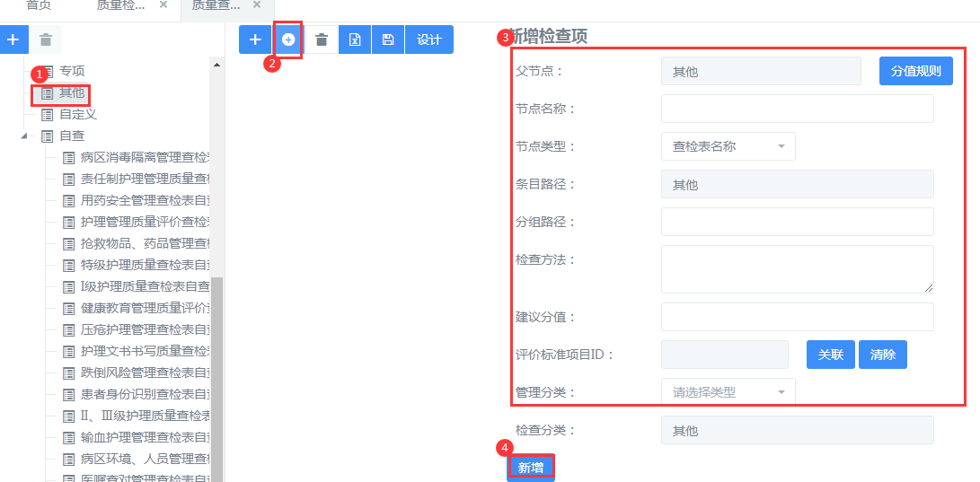

在页面中部选中节点，“新增检查表”按钮，点击可继续添加下一级节点内容

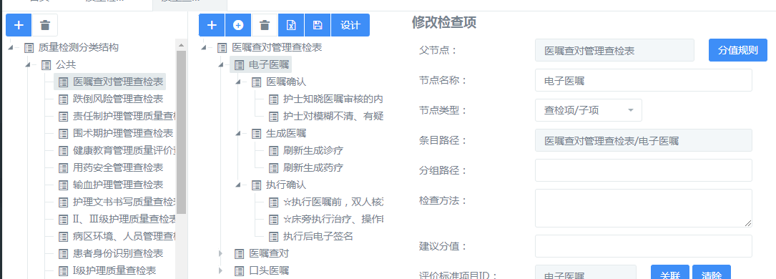

5.4.2.3方法三：上传Excel文件

选中左侧相应检查表节点，点击“上传Excel文件”按钮，选择书写好的Excel文件，点击“解析”即可；

Excel格式为：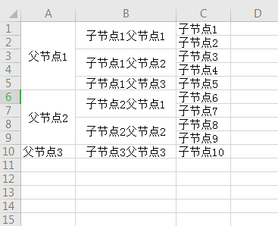

5.4.2.4检查表制作完成后点击“保存”

## 5.5质量检查持续改进

### 5.5.1质量检查计划（护理部）

该页面中可制定计划，添加任务

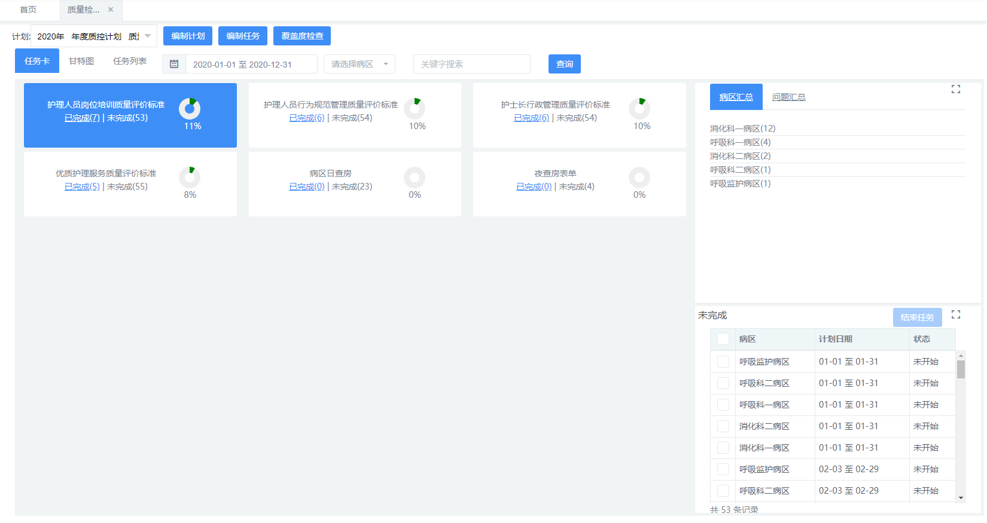

5.5.1.1编制计划

可对计划进行添加、修改、删除。

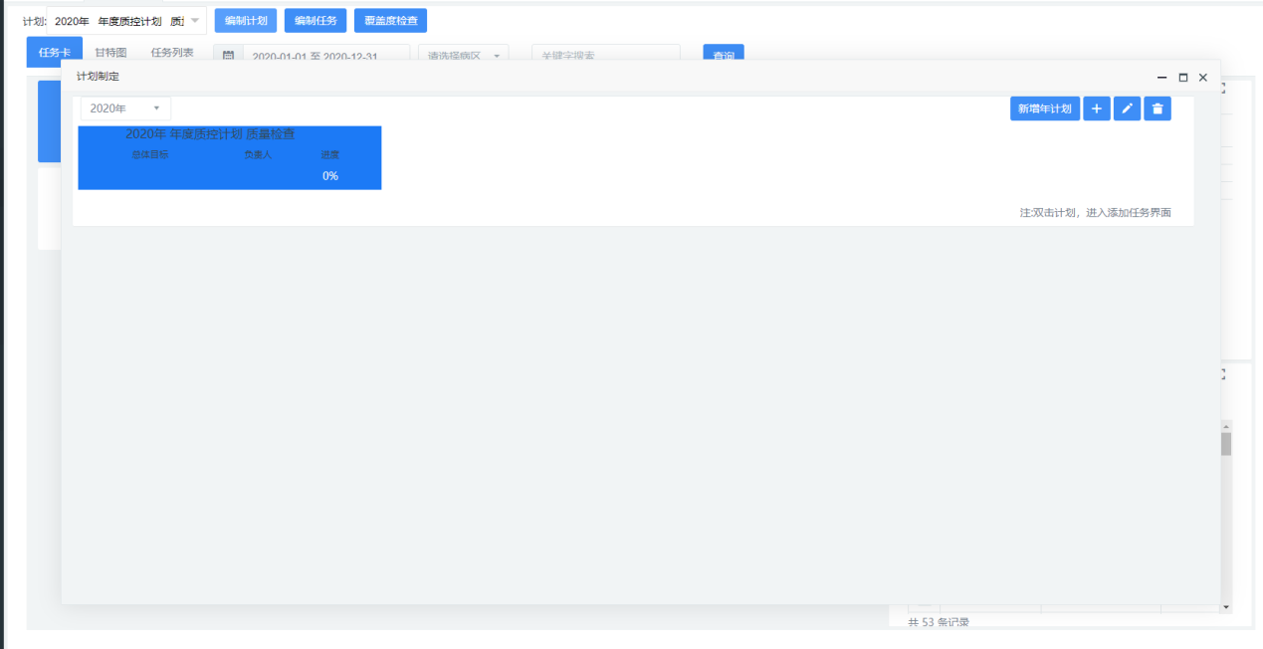

5.5.1.2编制任务

可对任务进行添加、删除。频率可通过字典维护。

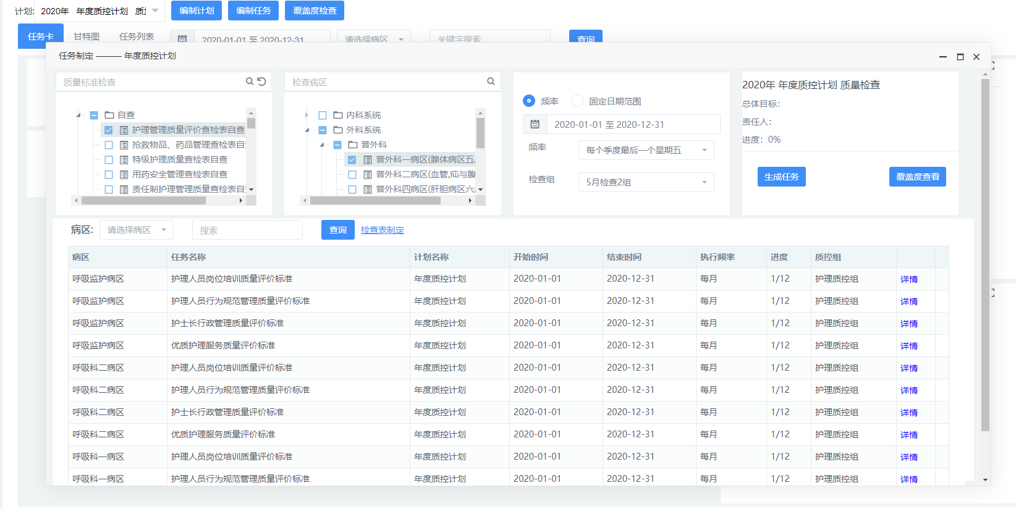

5.5.1.3覆盖度检查

检查单和病区2个维度，来对比任务，来创建剩余的任务。

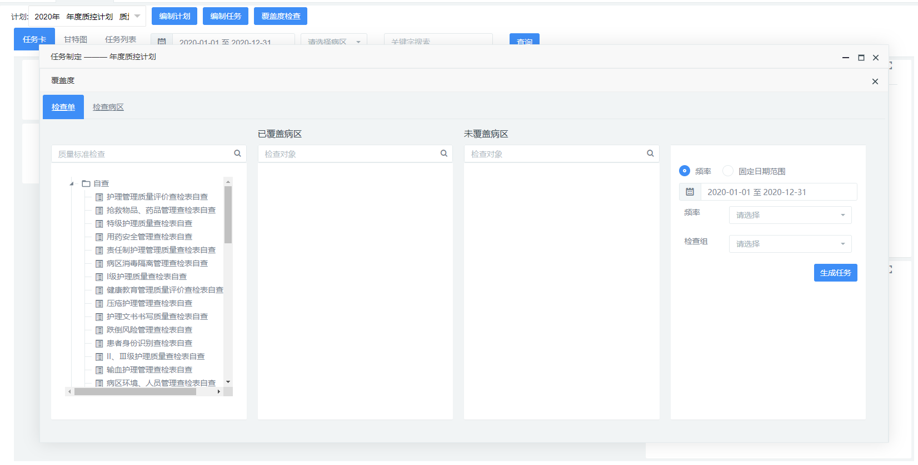

5.5.1.4任务查看

三种视图（卡片、甘特图、表格）查看任务进度。点击【已完成】跳转到分析页面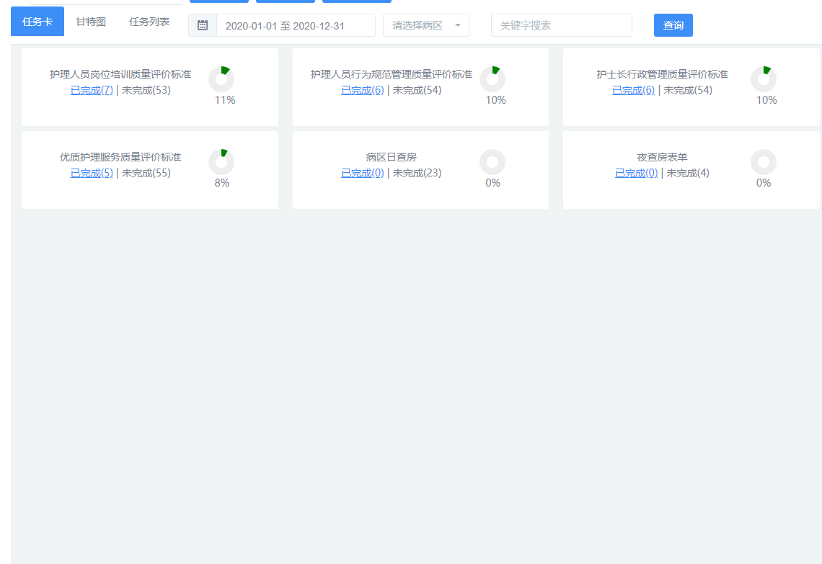

5.5.1.5问题汇总

对问题进行汇总，分病区和问题2个维度，点击弹出详情。

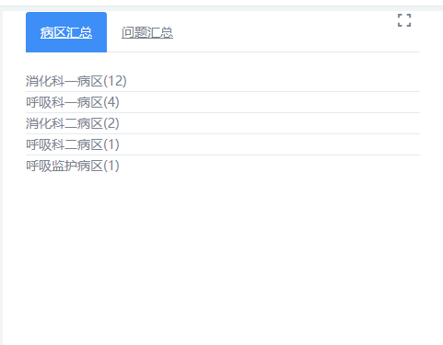

5.5.1.6任务结束

对多余的任务进行删除。

### 5.5.2病区自查计划

同5.5.1质量检查计划（护理部）

### 5.5.3执行质量检查（任务）

该页面可获取当前登录人需要检查的任务；

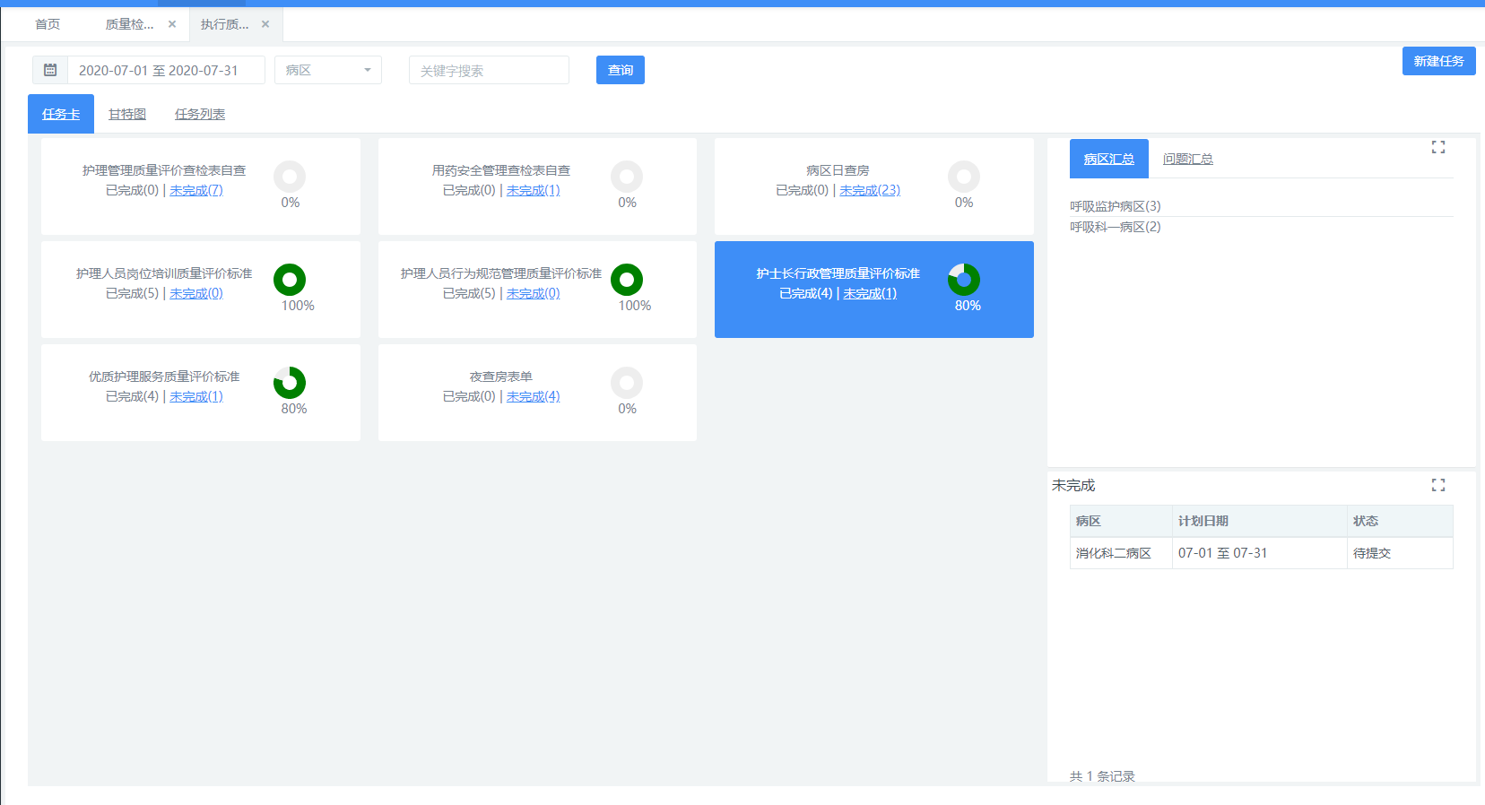



5.5.3.1任务查看

三种视图查看方式，任务卡、甘特图、任务列表

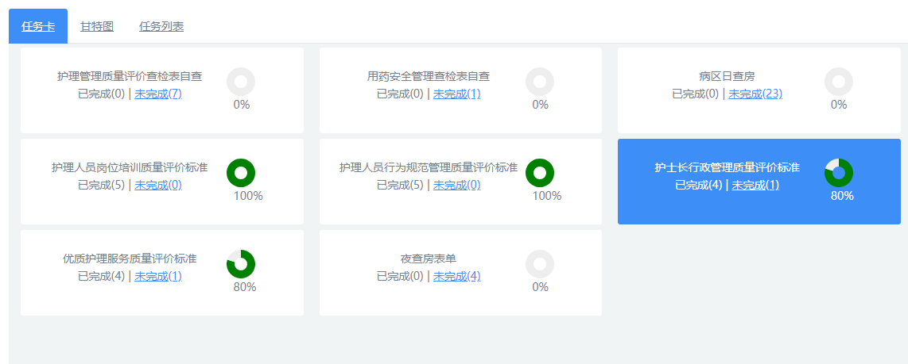

5.5.3.2执行任务

点击【未完成】跳转执行页面。双击未完成数据也可以跳转到执行页面

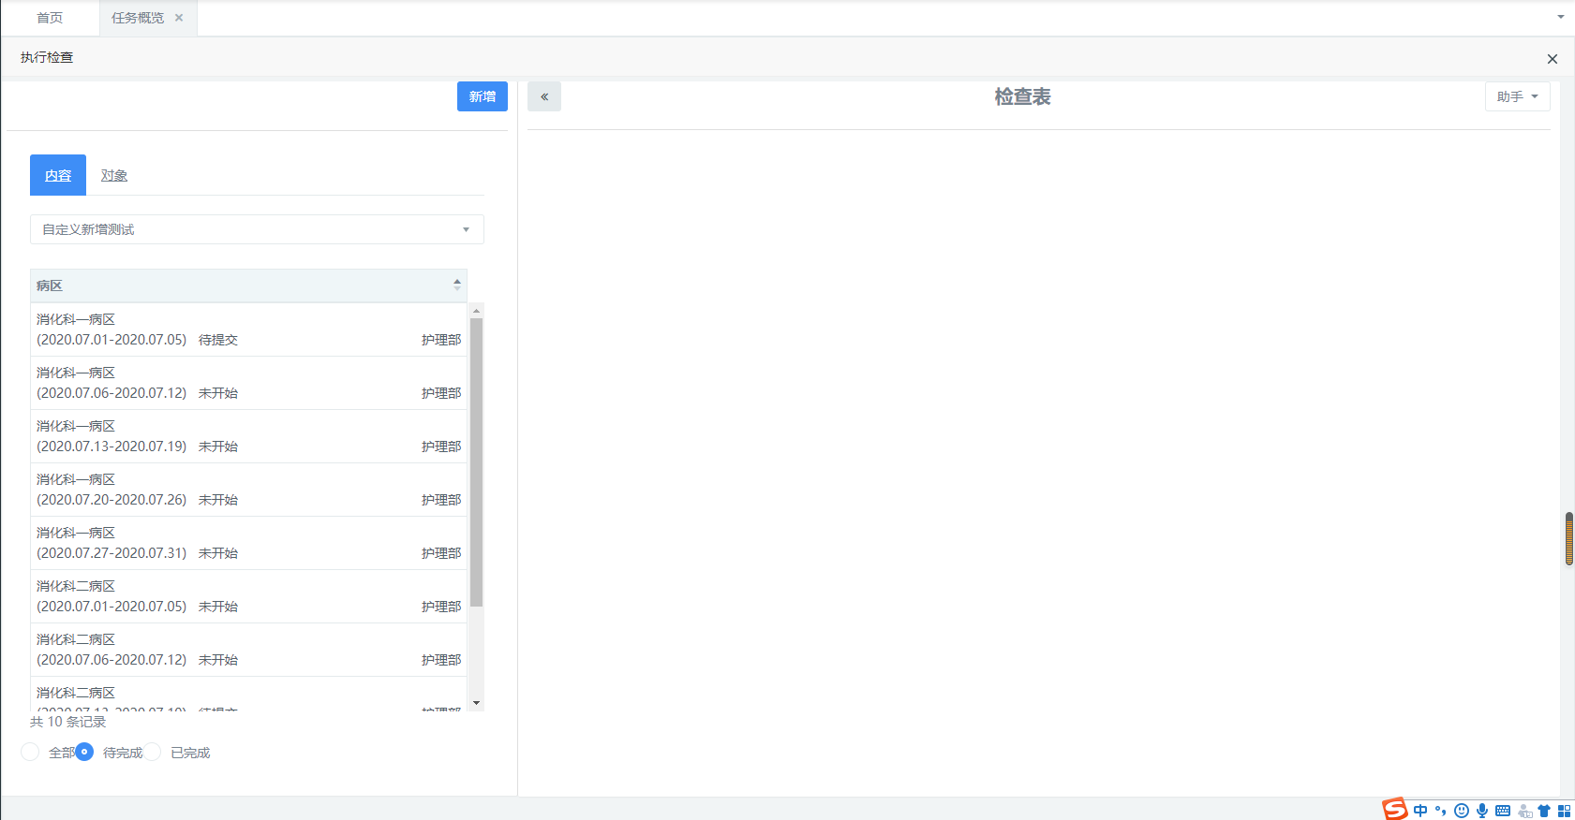

a.新增

在执行检查页面中，点击‘新增’按钮，可弹出‘创建任务页面’

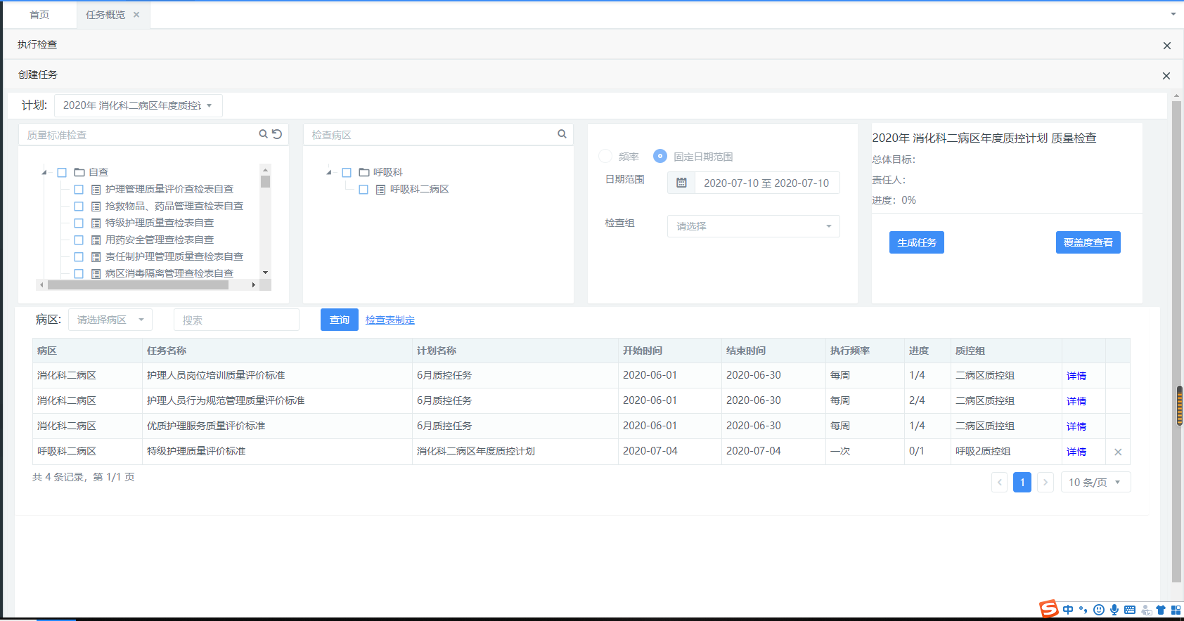

b.助手

在执行检查页面中的‘助手’，需要在‘系统管理’模块下，‘角色菜单管理’中增加一个菜单路径为‘/nm/qc/taskClause’的菜单（该菜单无需配置权限）

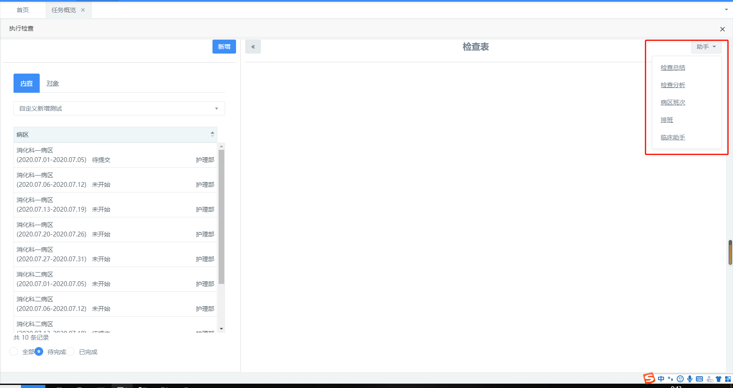

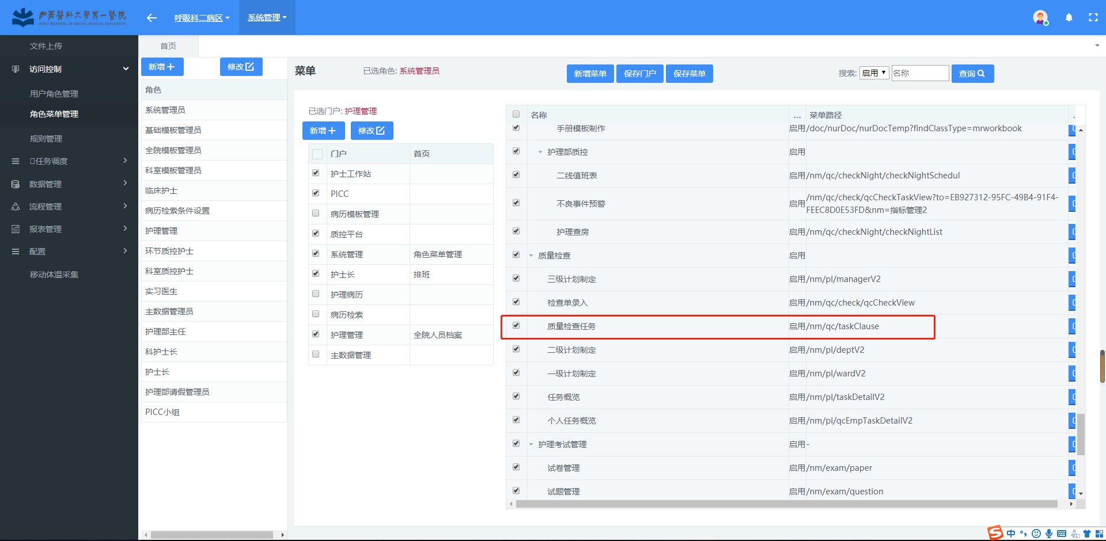

然后在‘系统管理’模块下，‘流程管理’中的‘功能配置’中为刚才增加的菜单添加要在‘助手’中展示的跳转链接

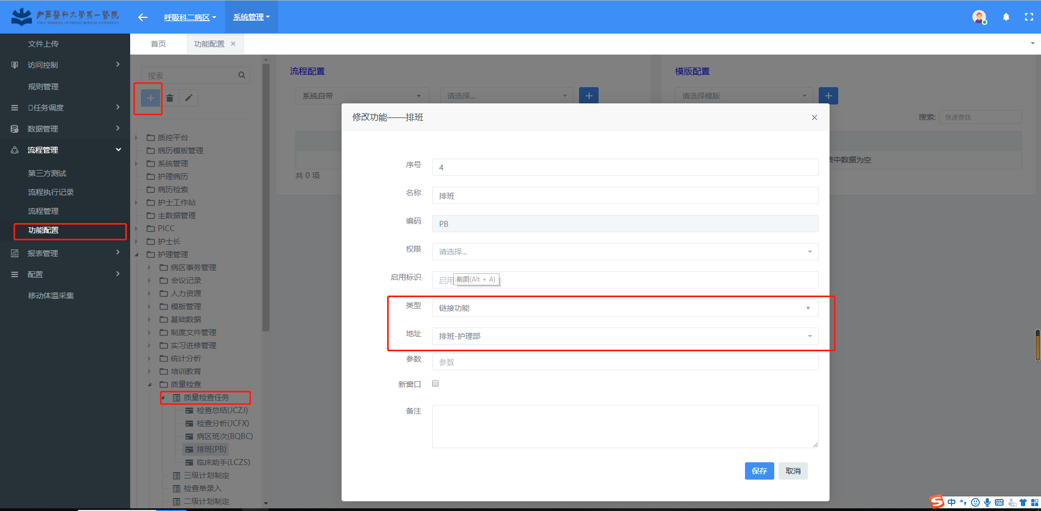

C.检查表中的‘保存’

点击‘保存’按钮，相应列表状态会显示为‘待提交’

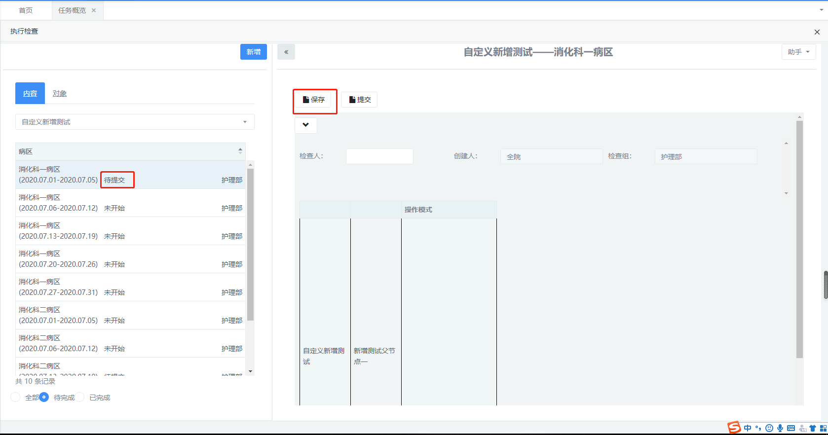

d.检查表中的‘提交’

点击‘提交’按钮，相应列表数据会在‘已完成’中显示具体检查时间

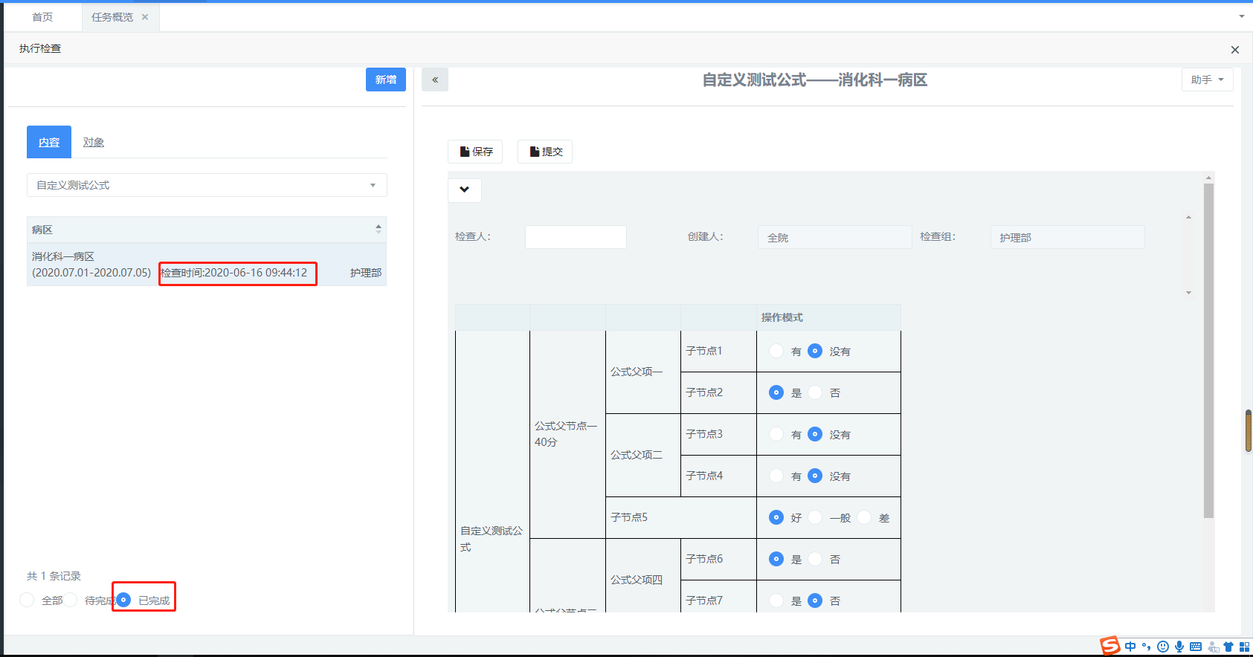

### 5.5.4病区自查计划

同5.5.3执行质量检查（任务）

### 5.5.5质量问题持续改进（护理部）

**流程:**

P→D(建立措施)

D→C(问题项下所有措施已完成)

C→A(C页面评价点击保存)

A→F已完成

**护理部病区通用规则**:

批量配置原因要素措施,选中的问题项下须没有原因要素措施,否则提示不可配置,

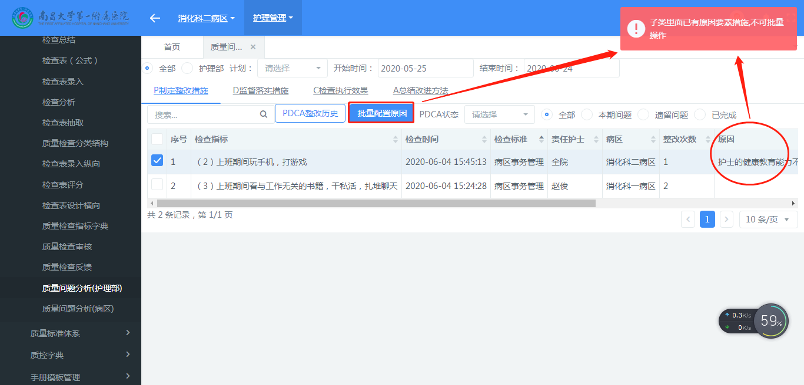

本期问题:计划时间范围内问题,遗留问题:计划时间范围外数据

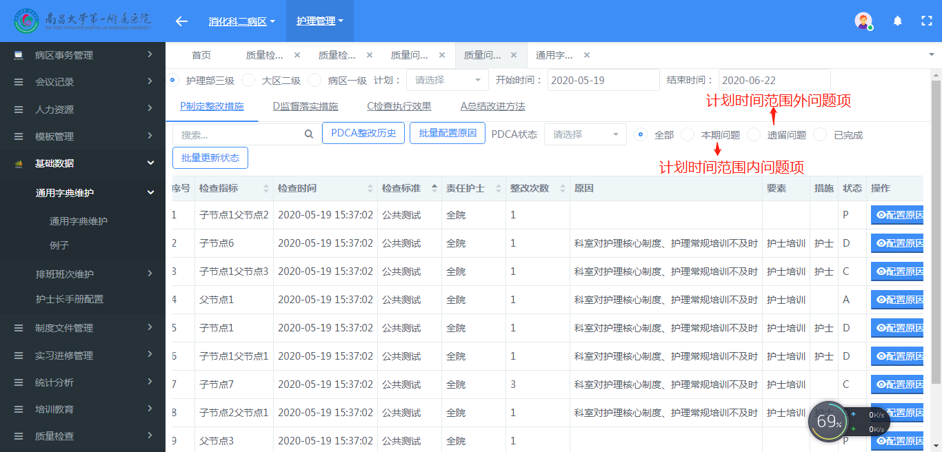

已完成措施无法修改

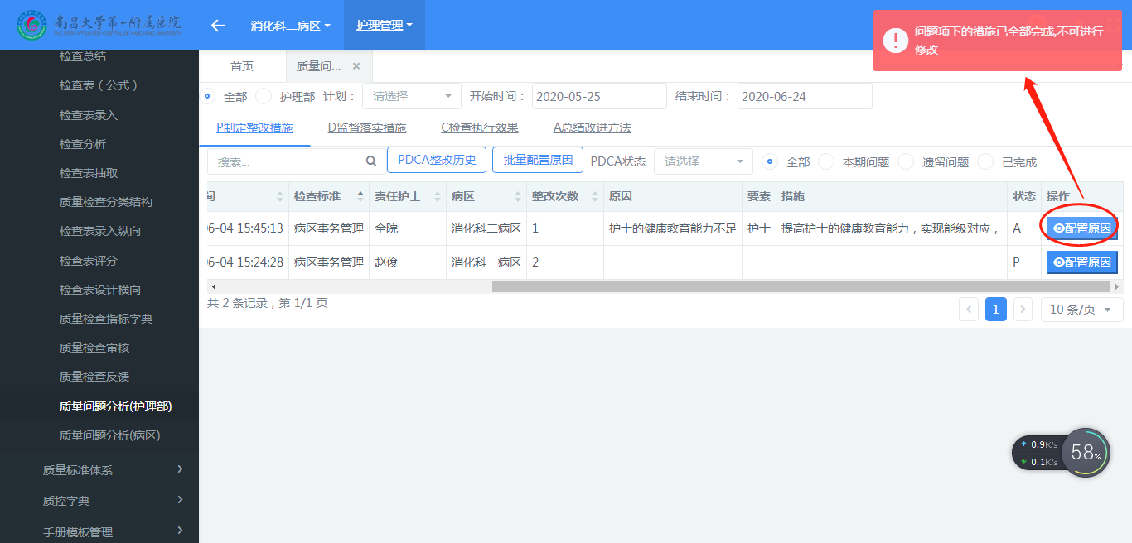

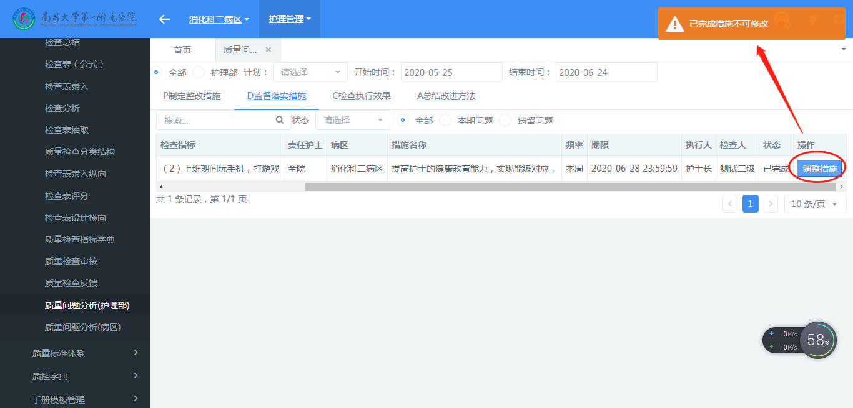

**护理部规则**:

全部展示质控三级所有数据,护理部展示分析护理部检查带来的数据

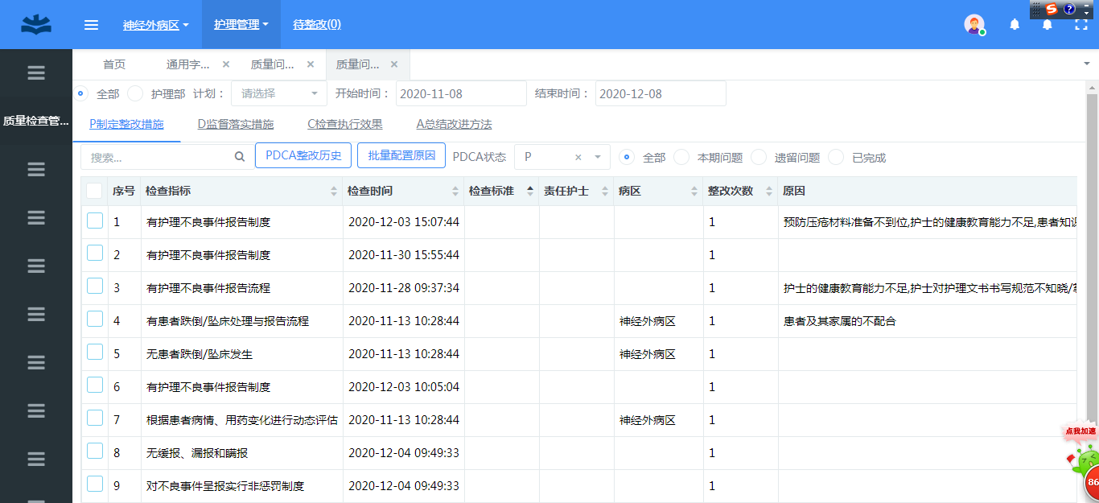

措施执行人为护士长,科护士长

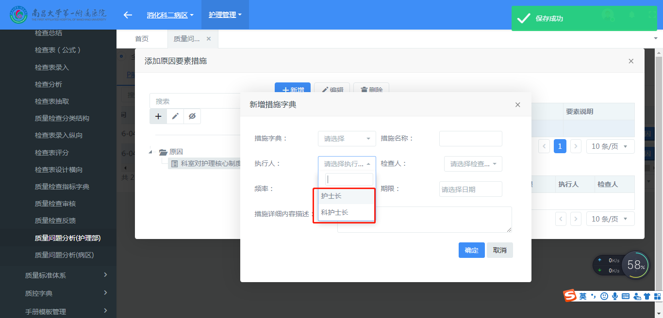

**病区规则**:

展示数据为当前病区数据

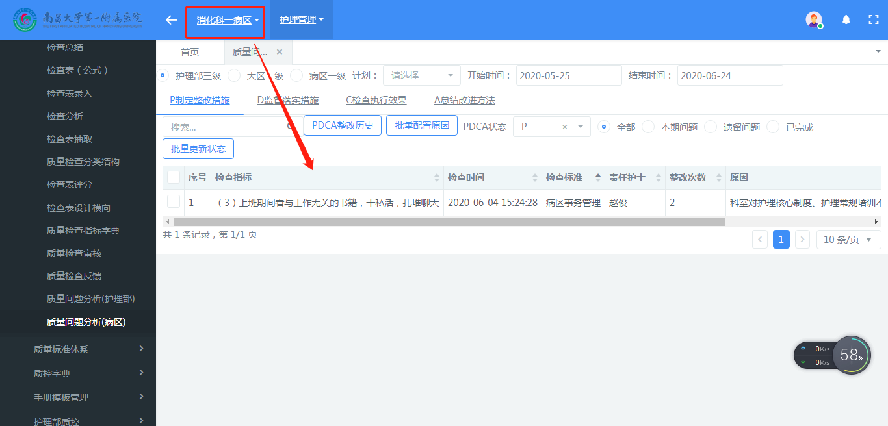

措施执行人为当前病区下所有护士

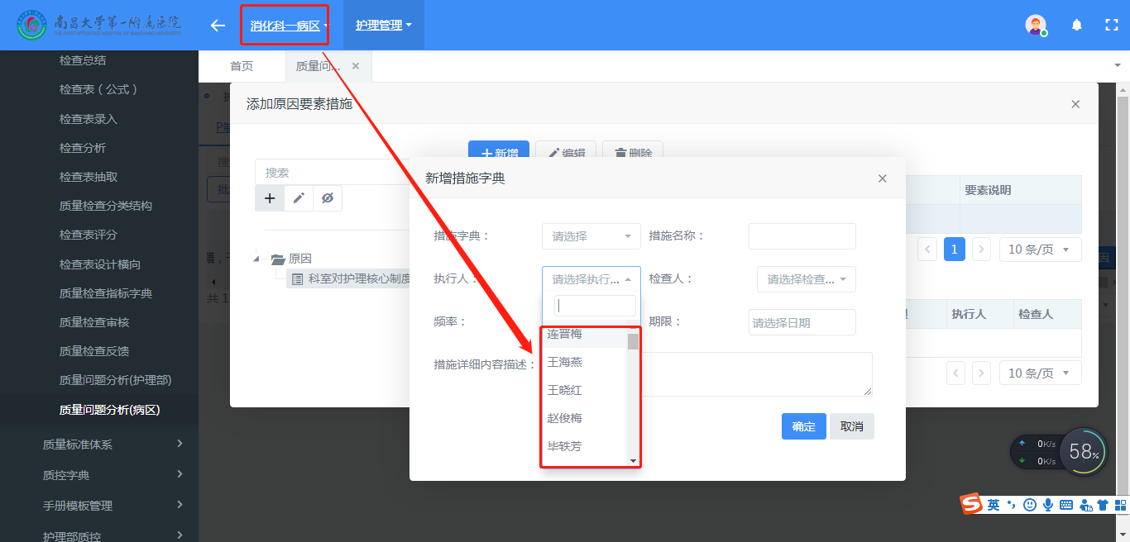

**步骤演示**

P→D(建立措施)

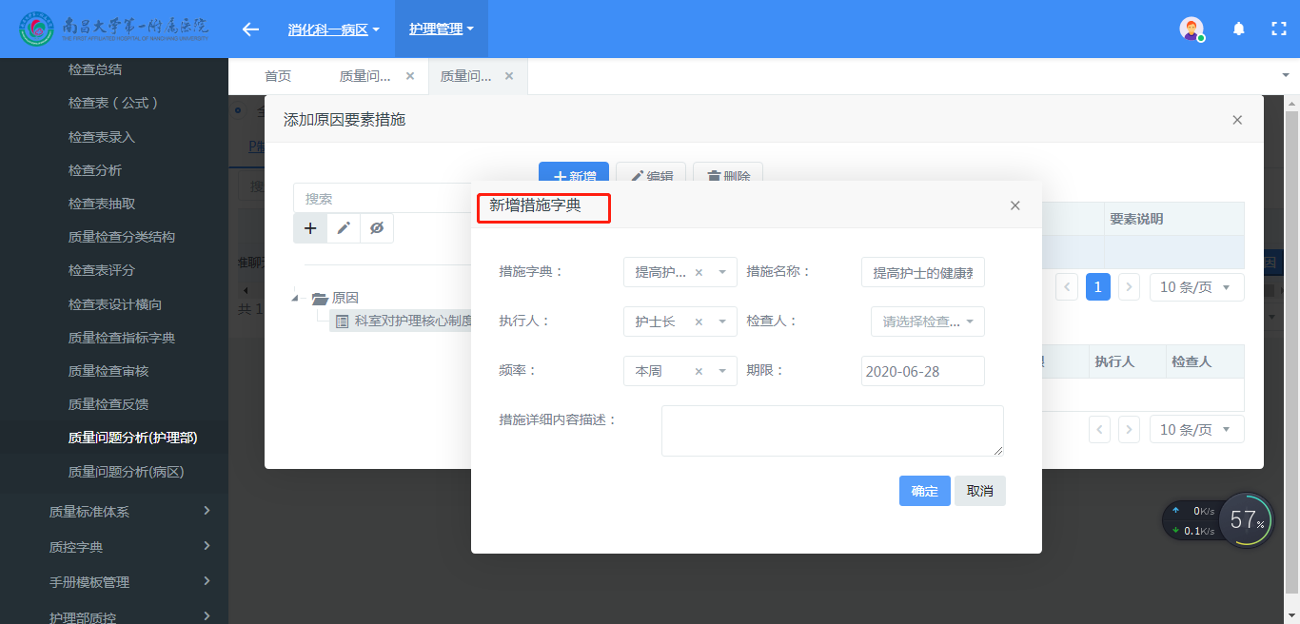

措施建立后可在D中查看,新建措施为进行中状态

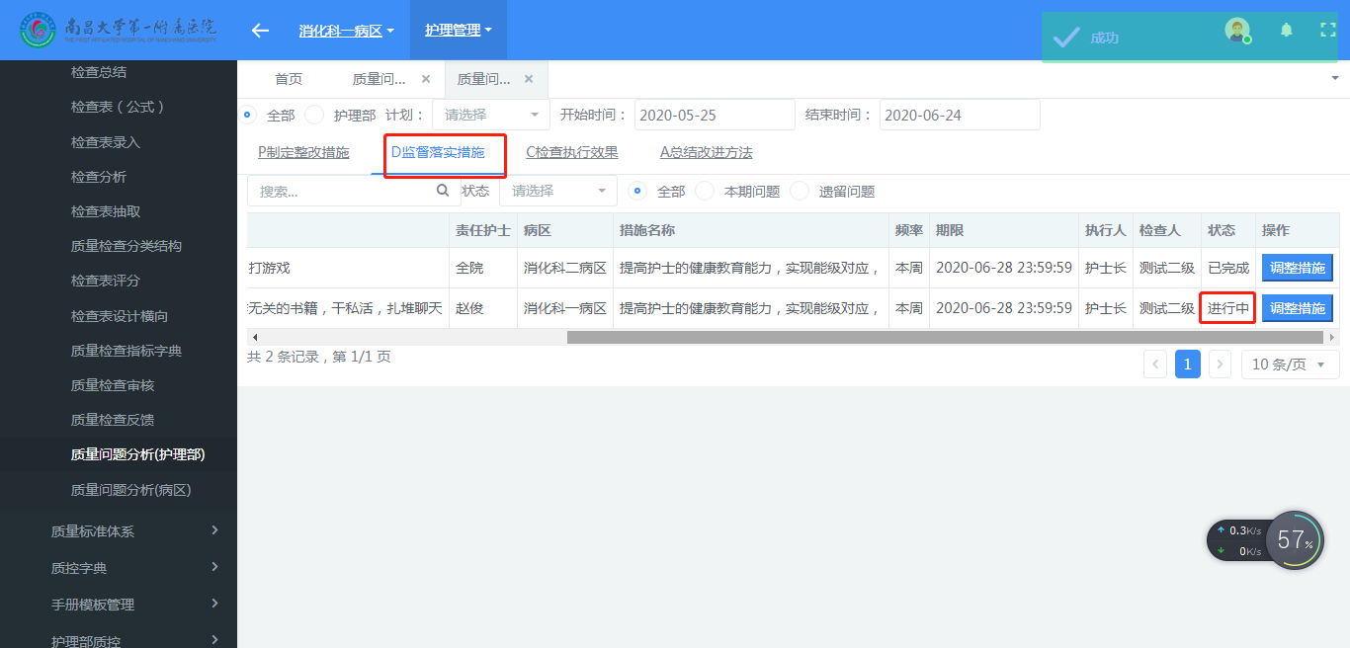

D→C(问题项下**所有**措施已完成),去“质控缺陷自查”模块完成整改

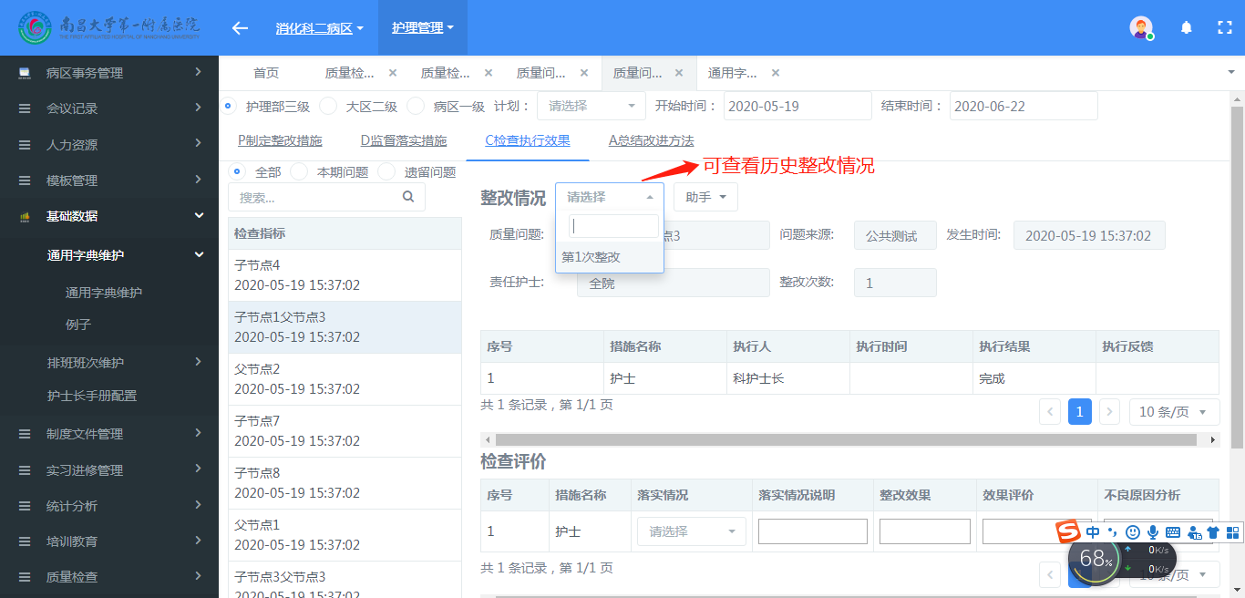

C→A(C页面评价点击保存)

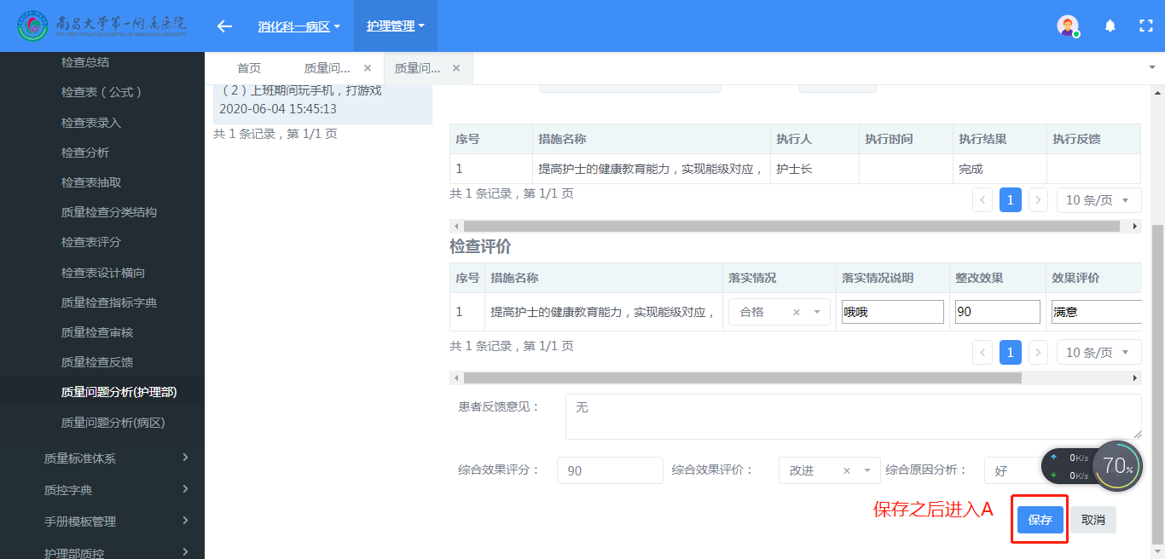

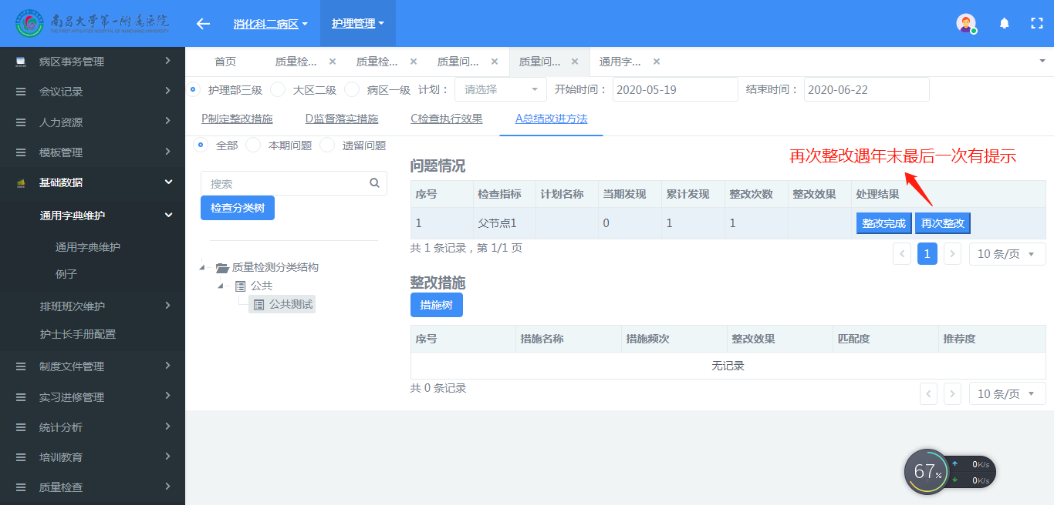

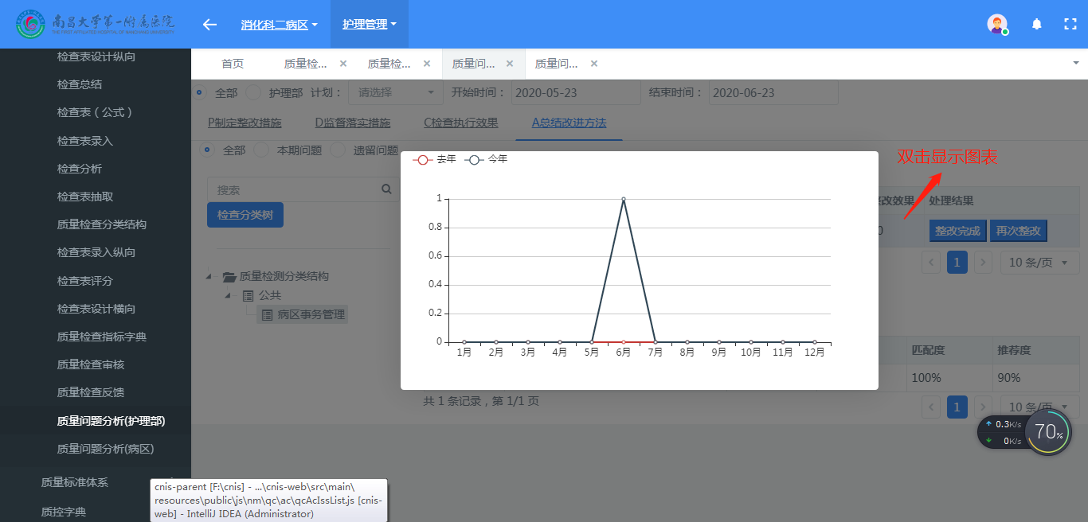

A→F已完成

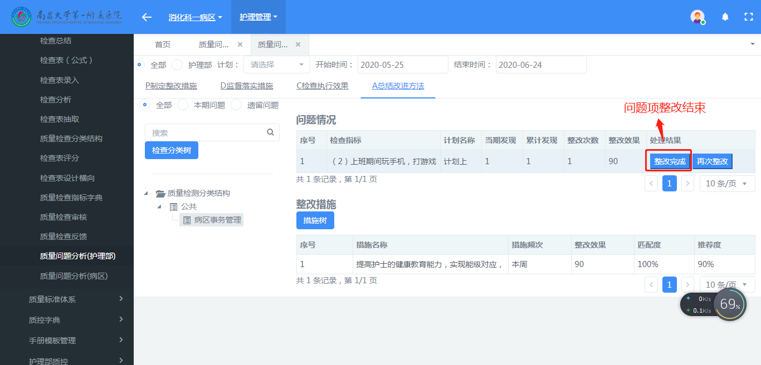

A页面点击再次整改,该问题项重新回到P节点

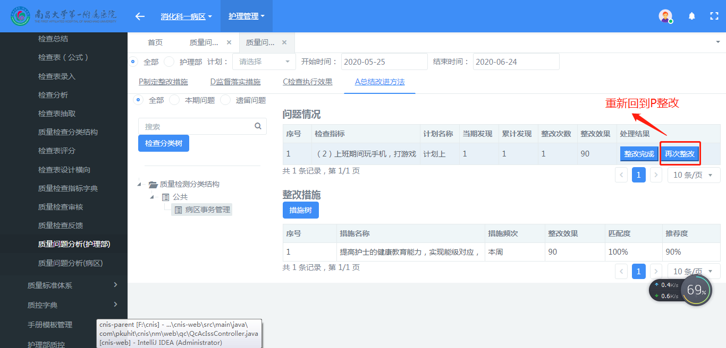

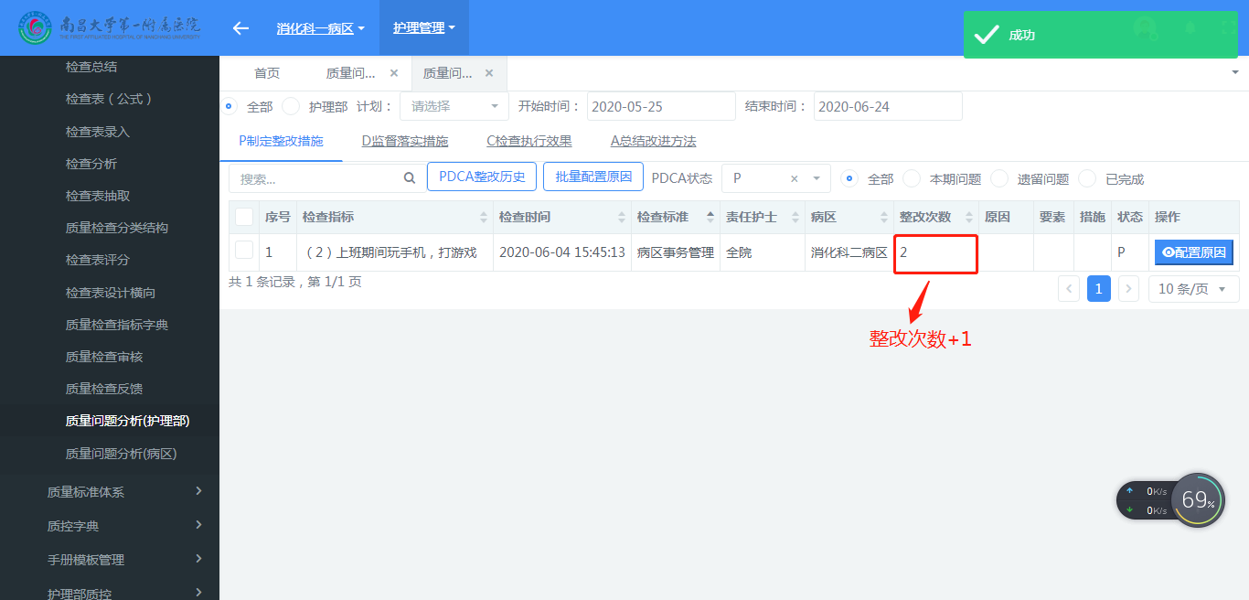

点击PDCA整改历史可查看历史

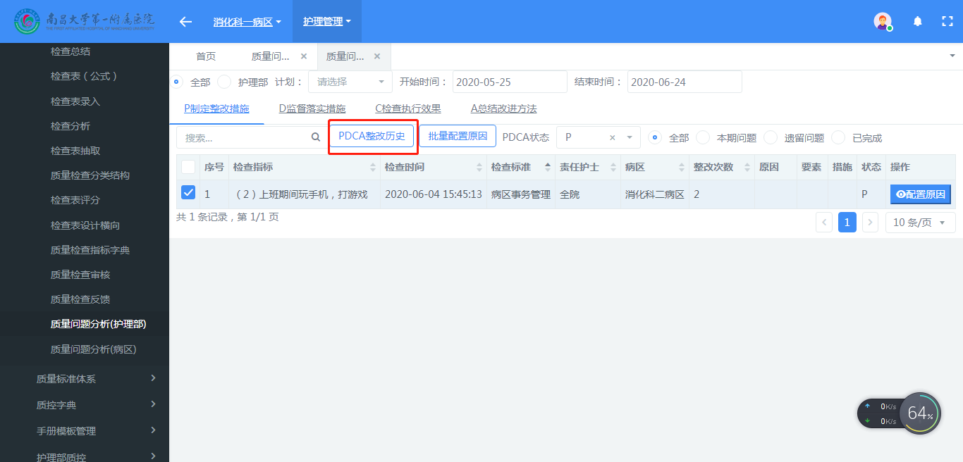

点击批量更新状态可将PDCA问题项快速修改为C,A,F(已完成)状态

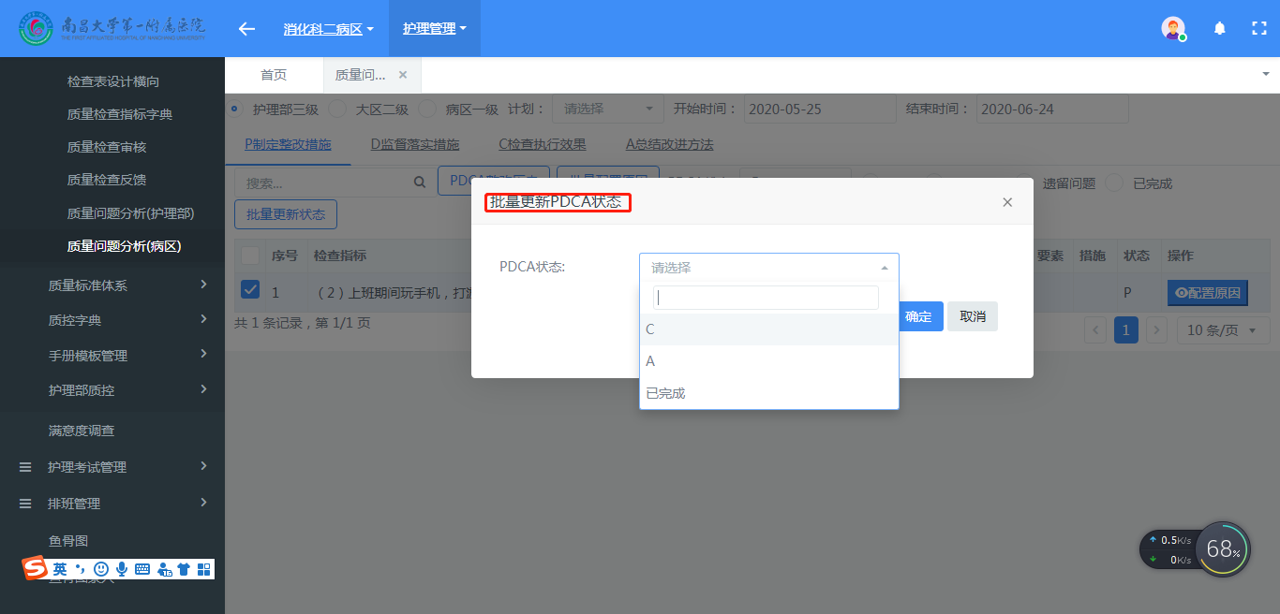

### 5.5.6质量问题持续改进（病区）

同1.5.5质量问题持续改进（护理部）

## 5.6质量检查审核

审核反馈具体操作

该页面中护士长或护理部可通过“提报”功能，审核、评价该问题项，也可点击“忽略”按钮忽略该问题项；

进入PDCA按钮,如已有PDCA关联数据则跳转PDCA页面,没有的话弹出弹框可往PDCA问题项里加数据

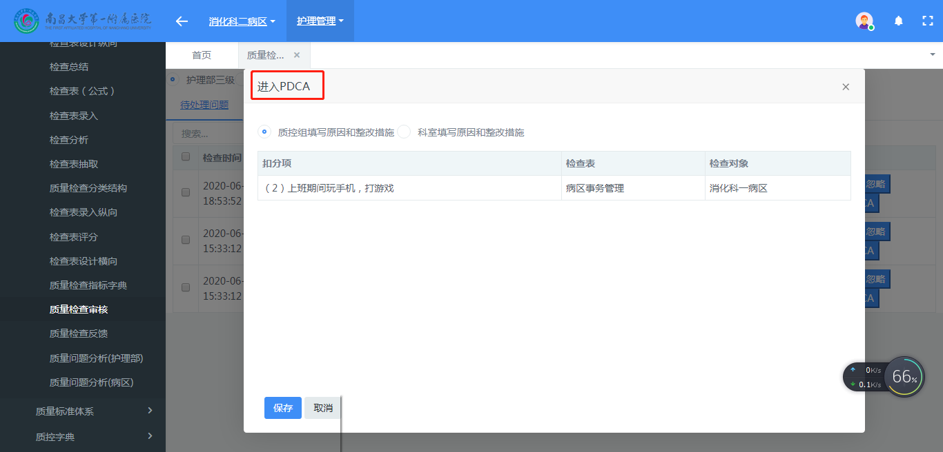

提报之后进入进行中问题

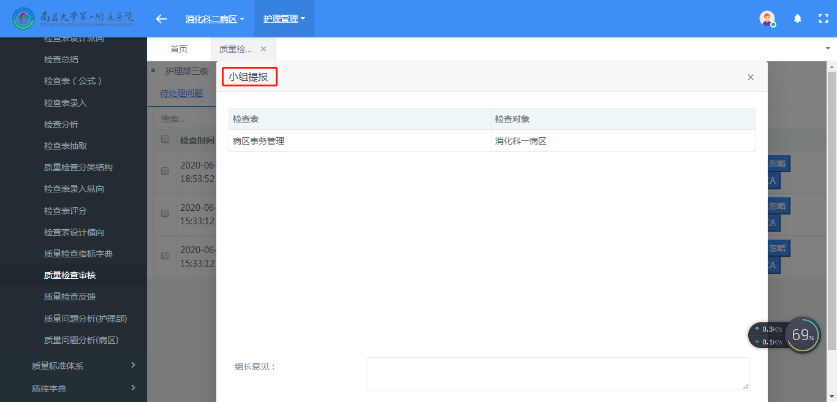

进行中问题

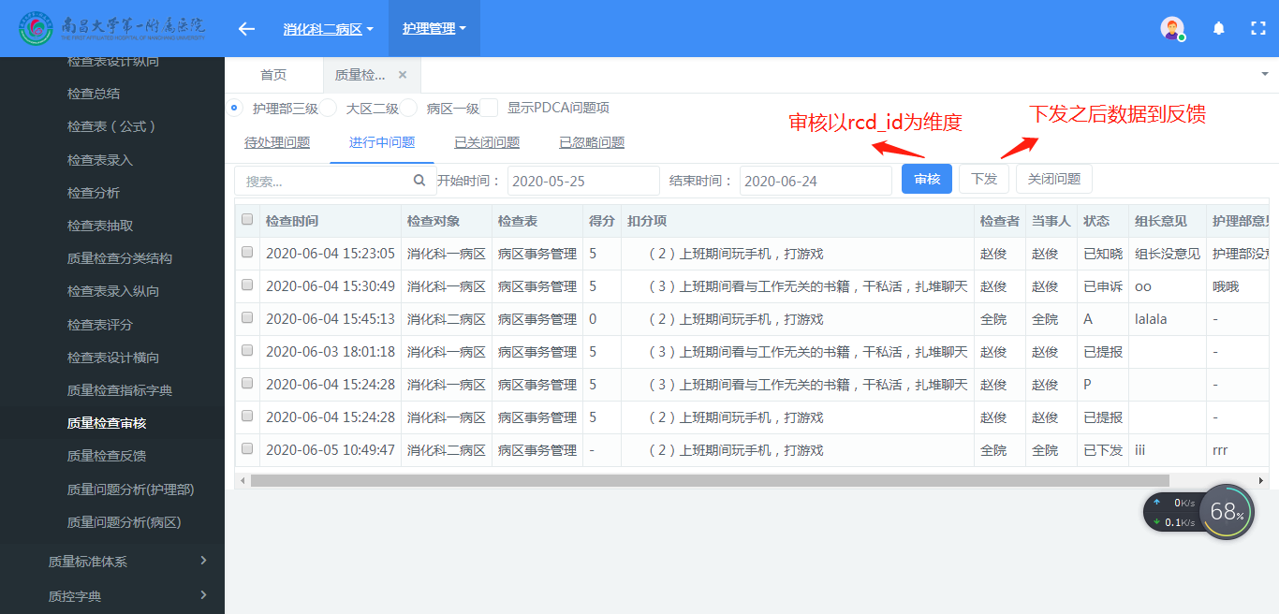

关闭之后进入关闭问题

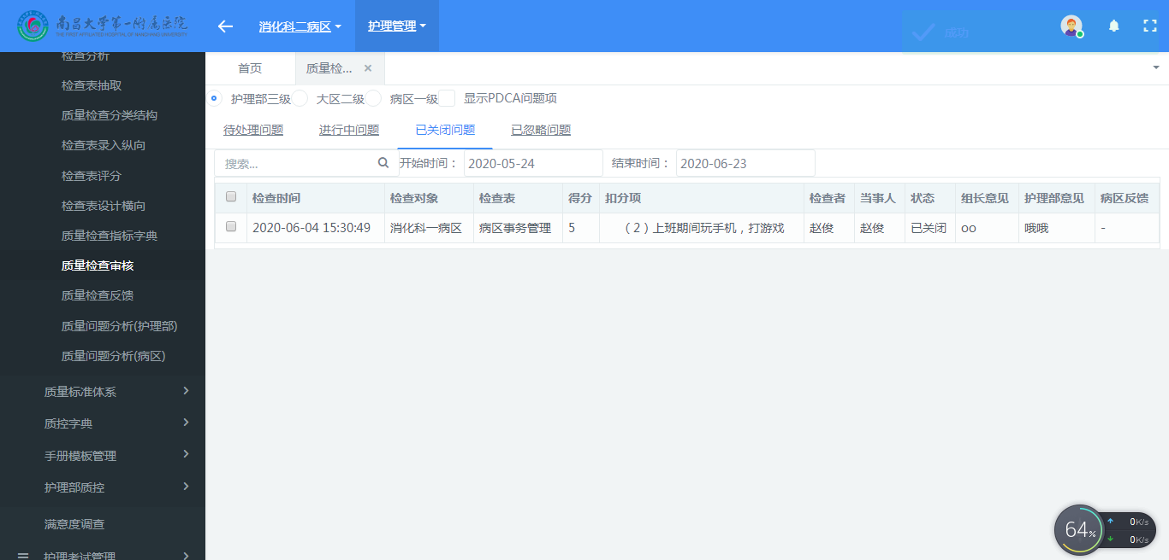

点击审核弹窗可审核,下发之后不可审核,有控制

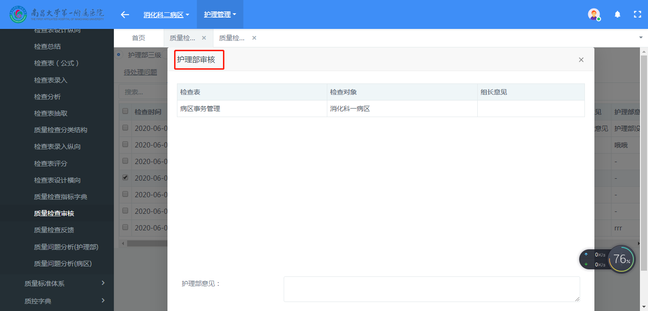

忽略之后进入忽略问题

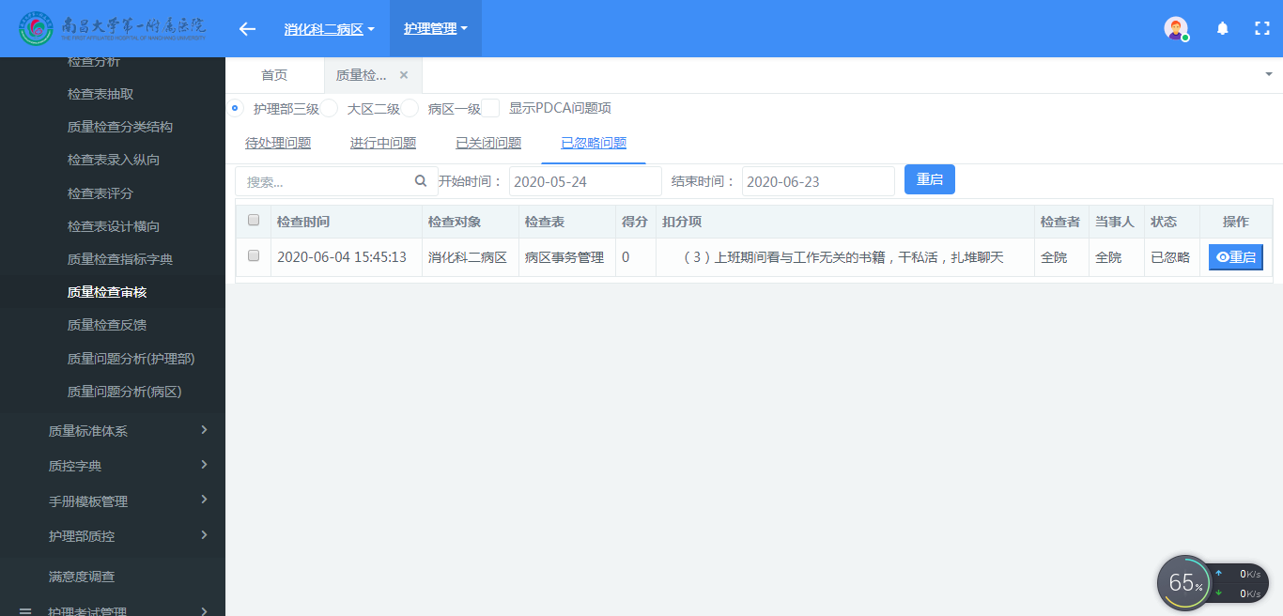

**质量检查反馈**

点击进入PDCA跳转PDCA页面

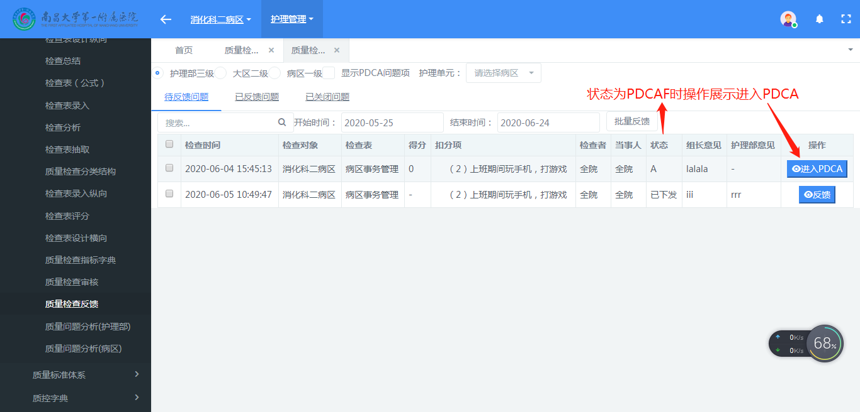

点击反馈可反馈

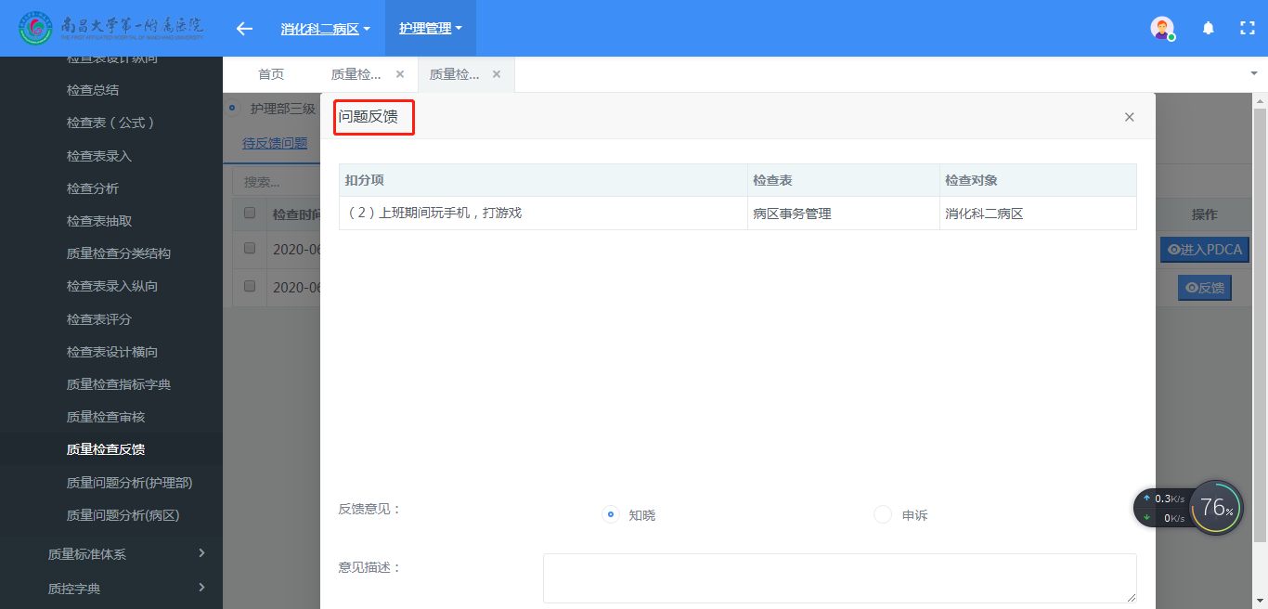

反馈之后在已反馈问题可看到

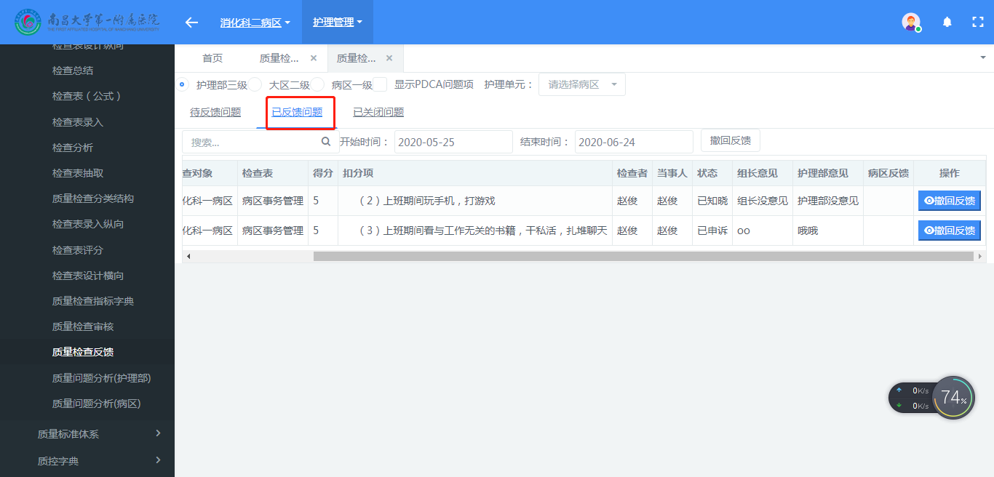

反馈之后可撤回

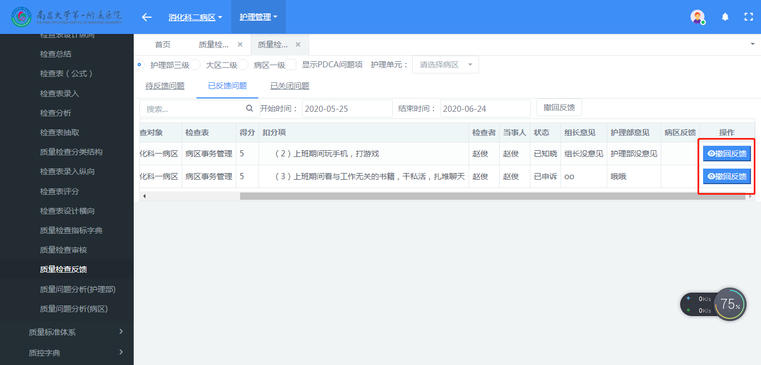

已关闭问题

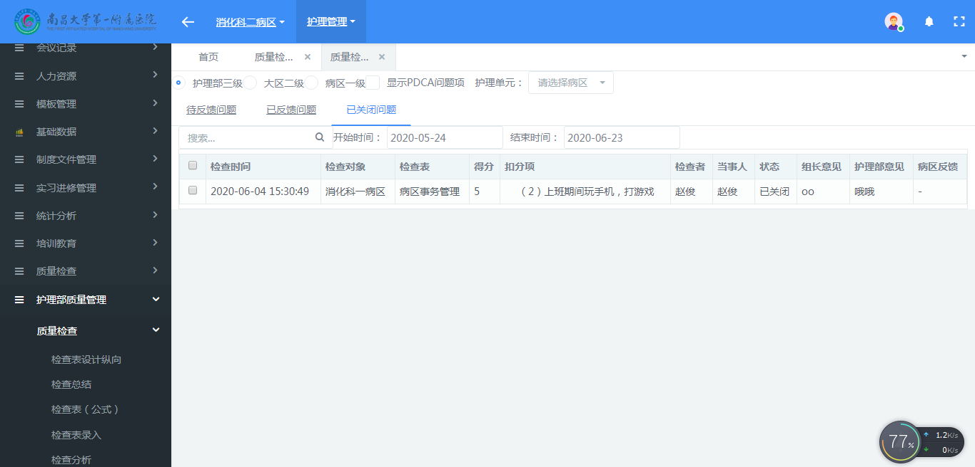

# 六、助手工具

6.1打开助手工具方法

方法一：患者卡片主界面

右上角病区选择根据权限判断，可以选择某个科室，会切换到相应科室的数据，附带其他过滤操作

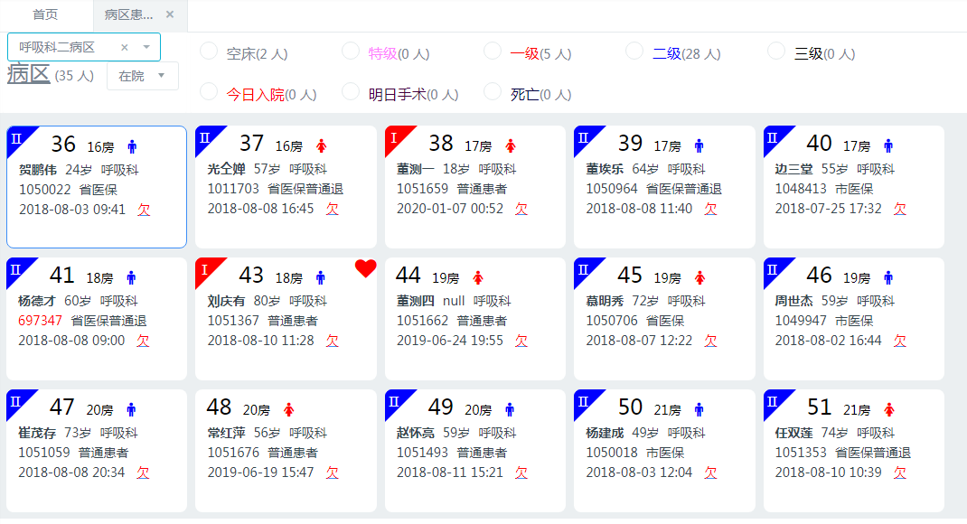

方法二：按键功能

点击卡片或者右键卡片均可弹出患者助手数据，对应选项卡对应不同的患者数据，具体配置请参考（临床护理助手工具操作手册）

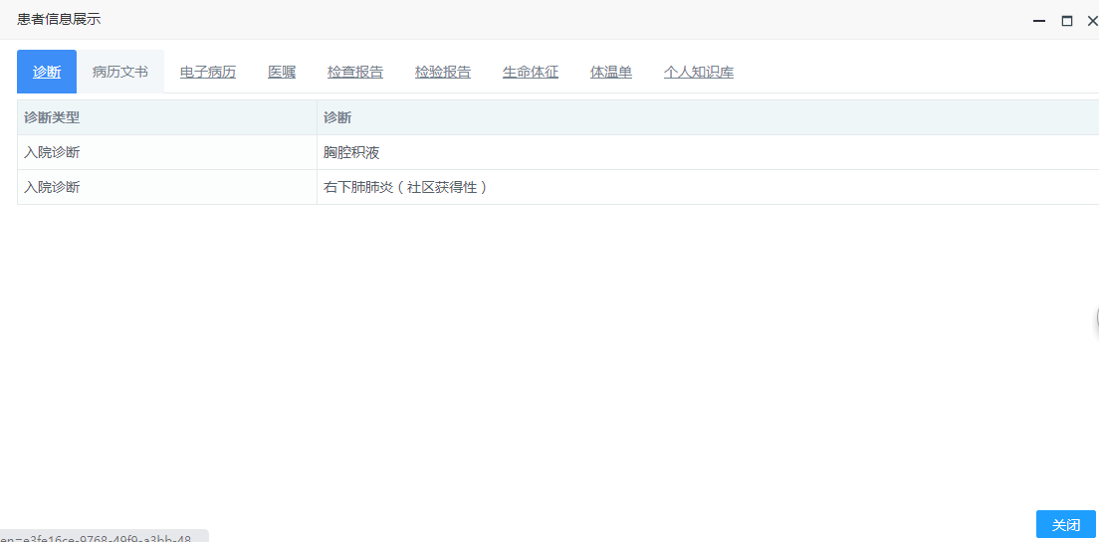

6.2配置及使用

#### 诊断：

不需要配置，直接读取患者诊断；

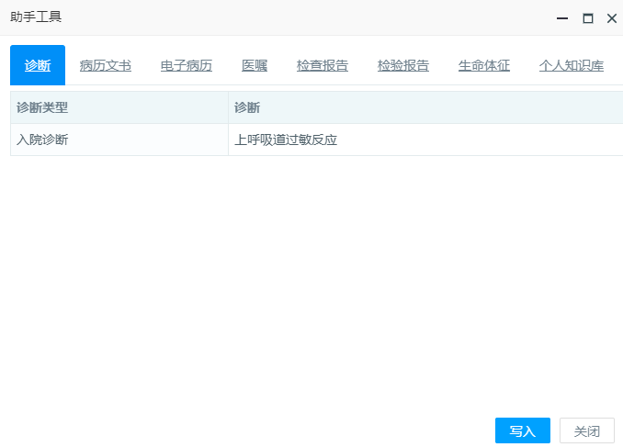

**病历文书：**

不需要配置，直接读取当前患者已做文书；

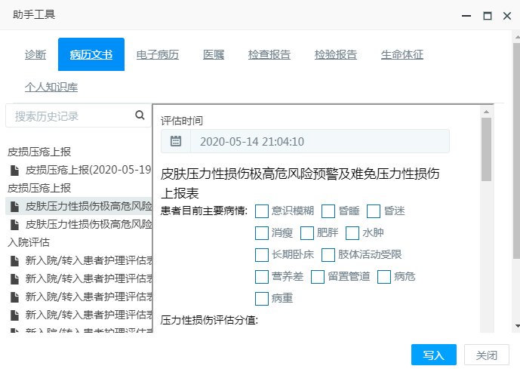

**电子病历：**

读取xap_param表中，key为EMRVIEW的配置；

点击后加载对应病历

**医嘱：**

不需要配置，直接读取当前患者医嘱列表；

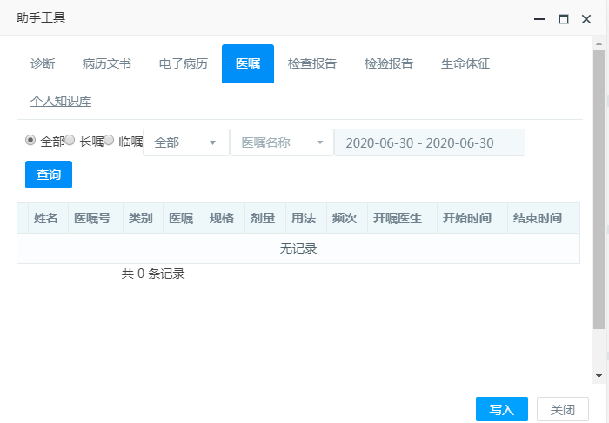

**检查报告：**

读取xap_param表中，key为PACSVIEW的配置；

点击后加载第三方检查报告页面

**检验报告：**

读取xap_param表中，key为LISVIEW的配置；

点击后加载第三方检验报告页面

**生命体征：**

不需要配置，选择时间后可查询当前患者生命体征数据列表；

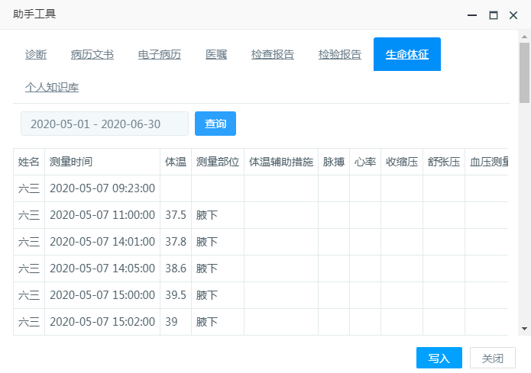

**个人知识库：**

1. 配置对应权限后可在科室或全院中增加

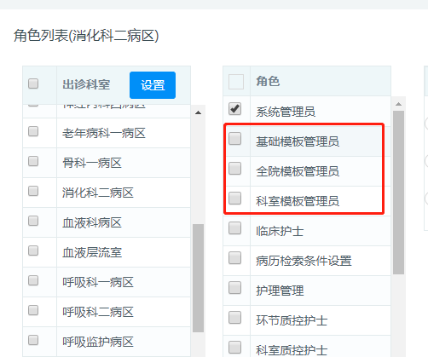

1. 可新增修改删除个人部分知识库

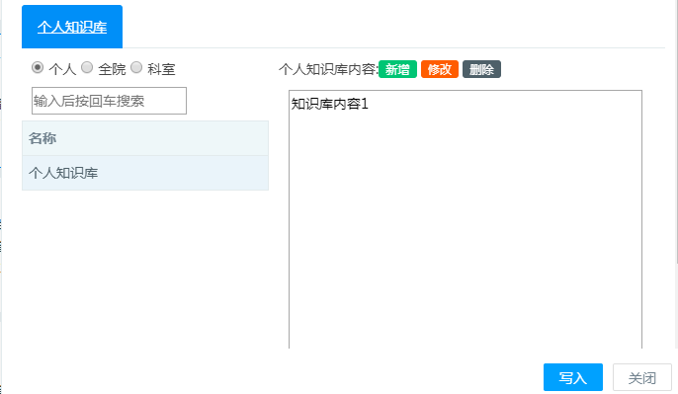

1. 可查看科室及全院知识库

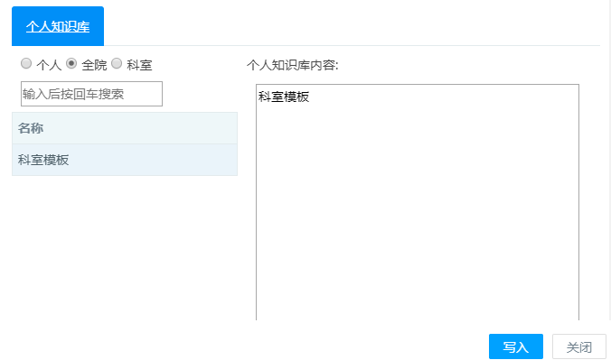

**写入使用**

1. 选择文书上某个输入框

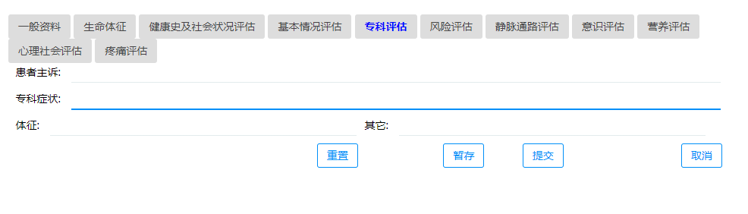

1. 在助手上选择一段内容

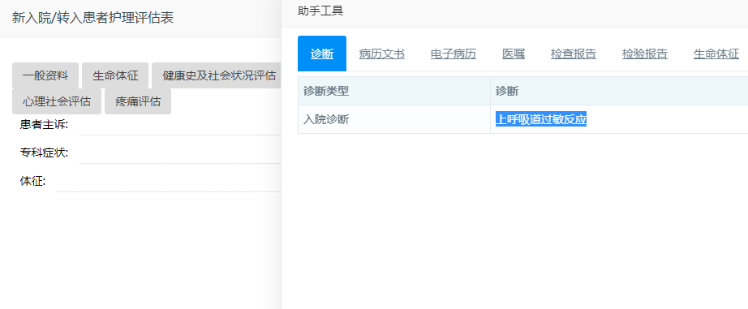

1. 点击写入

